BỘ GIÁO DỤC VÀ ĐÀO TẠO
TRƯỜNG ĐẠI HỌC MỎ - ĐỊA CHẤT

BÁO CÁO TỔNG KẾT
ĐỀ TÀI NGHIÊN CỨU KHOA HỌC SINH VIÊN

TÊN ĐỀ TÀI:
TÌM HIỂU THỰC TRẠNG VỀ THỊ TRƯỜNG BẢO HIỂM LŨ LỤT Ở VIỆT NAM

HÀ NỘI - 2023
BỘ GIÁO DỤC VÀ ĐÀO TẠO
TRƯỜNG ĐẠI HỌC MỎ - ĐỊA CHẤT

BÁO CÁO TỔNG KẾT
ĐỀ TÀI NGHIÊN CỨU KHOA HỌC SINH VIÊN

TÊN ĐỀ TÀI:
TÌM HIỂU THỰC TRẠNG VỀ THỊ TRƯỜNG BẢO HIỂM LŨ LỤT Ở VIỆT NAM

Trưởng nhóm nghiên cứu: Đỗ Thị Thu Thủy – TCNH A1 K66
Thành viên tham gia thực hiện:
Nguyễn Thị Thắng – TCNH A1 K66
Ngô Thị Diệu Linh – TCNH A1 K66
Dương Đông Sơn – TCNH A1 K66
Người hướng dẫn: ThS. Phạm Minh Hải

HÀ NỘI - 2023
MỤC LỤC
DANH MỤC CÁC KÝ HIỆU, CHỮ CÁI VIẾT TẮT 2
PHẦN MỞ ĐẦU 5
Lý do chọn đề tài. 5
Mục tiêu nghiên cứu. 6
Đối tượng nghiên cứu và phạm vi nghiên cứu 6
Nhiệm vụ nghiên cứu 6
Đóng góp nghiên cứu 6
Phương pháp nghiên cứu 7
Bố cục báo cáo nghiên cứu 7
CHƯƠNG 1: CƠ SỞ LÝ LUẬN VỀ BẢO HIỂM VÀ BẢO HIỂM LŨ LỤT 8
1.1. CƠ SỞ LÝ LUẬN VỀ BẢO HIỂM 8
1.1.1. Khái quát về rủi ro 8
1.1.2. Khái niệm bảo hiểm 9
1.1.3. Vai trò của bảo hiểm 13
1.1.4. Hệ thống đại lý bảo hiểm 14
1.1.5. Khái niệm về bảo hiểm lũ lụt 14
1.2. KINH NGHIỆM BẢO HIỂM LŨ LỤT TRÊN THẾ GIỚI 15
1.2.1. Bảo hiểm lũ lụt tại Mỹ 15
1.2.2. Bảo hiểm lũ lụt tại Vương Quốc Anh 28
1.2.3. Bảo hiểm lũ lụt ở Cộng hòa nhân dân Trung Hoa 32
CHƯƠNG 2: THỰC TRẠNG TÌNH HÌNH LŨ LỤT VÀ THỊ TRƯỜNG BẢO HIỂM LŨ LỤT Ở VIỆT NAM 37
2.1. THỰC TRẠNG LŨ LỤT TẠI VIỆT NAM 37
2.2. THỰC TRẠNG LŨ LỤT CỦA VIỆT NAM NĂM 2020 VÀ 2021 VÀ HẬU QUẢ 42
2.3. TÌNH HÌNH BẢO HIỂM LŨ LỤT TẠI VIỆT NAM 45
2.4. CÁC NHÂN TỐ ẢNH HƯỞNG TỚI THỊ TRƯỜNG BẢO HIỂM LŨ LỤT Ở VIỆT NAM 47
CHƯƠNG 3: CÁC GIẢI PHÁP NÂNG CAO CHẤT LƯỢNG THỊ TRƯỜNG BẢO HIỂM LŨ LỤT Ở VIỆT NAM 52
KẾT LUẬN 55
TÀI LIỆU THAM KHẢO 56

DANH MỤC CÁC KÝ HIỆU, CHỮ CÁI VIẾT TẮT
STT | Ký hiệu chữ viết tắt | Chữ viết đầy đủ
1 | BH | Bảo hiểm
2 | BHLL | Bảo hiểm lũ lụt
3 | BHXH | Bảo hiểm xã hội
4 | FEMA | Federal Emergency Management Agency  Cơ quan Quản lý Khẩn cấp Liên bang Hoa Kỳ
5 | NFIP | National Flood Insurance Program  Chương trình Bảo hiểm lũ lụt Quốc gia
6 | FHBM | Flood Hazard Boundary Map  Bản đồ ranh giới nguy cơ lũ lụt
7 | FIRM | Flood Insurance Rate Map - Bản đồ tỷ lệ bảo hiểm lũ lụt
8 | NFIF | National Flood Insurance Fund  Quỹ bảo hiểm lũ lụt Quốc gia
9 | HVAC | Heating, Ventilating and Air Conditioning  Hệ thống điều hòa không khí
10 | HUD | United States Department of Housing and Urban Development  Bộ Gia cư và Phát triển Đô thị Hoa Kỳ
11 | EPA | United States Environmental Protection Agency  Cục Bảo vệ Môi sinh Hoa Kỳ
12 | SBA | Small Business Administration  Cục Quản lý Doanh nghiệp nhỏ
13 | NFIP Direct | NFIP Direct Servicing Agent  Đại lý Dịch vụ trực tiếp chương trình Bảo hiểm lũ lụt Quốc gia
14 | BBB | Build Back Better - Xây dựng lại tốt hơn
15 | DEFRA | Department for Environment Food and Rural Affairs Cục môi trường Lương thực và Nông thôn (Anh)
16 | HMT | His Majesty’s Treasury - Ngân khố Quốc chủ Bệ hạ
17 | VQA | Vương Quốc Anh
18 | MOCA | Ministry of Civil Affairs - Bộ Dân chính (Trung Quốc)
19 | PICC | People’s Insurance Company of China  Công ty Bảo hiểm Nhân dân Trung Quốc
20 | MWR | Ministry of Water Resources of the People’s Republic of China  Bộ Thủy Lợi Cộng hòa Nhân dân Trung Hoa
21 | NDT | Nhân dân tệ
22 | TBNN | Trung bình nhiều năm
23 | ATNĐ | Áp thấp nhiệt đới
24 | ENSO | Dao động phương Nam
25 | SSTA | Chuẩn sai nhiệt độ mặt nước biển
26 | TLM | Tổng lượng mưa
27 | TBNN | Trung bình nhiều năm
28 | BĐ2 | Báo động 2
29 | BĐ3 | Báo động 3
30 | CPI | Chỉ số giá tiêu dùng
31 | GSO | General Statistics Office  Tổng cục thống kê
31 | Manulife Asia Care Survey | Khảo sát Chăm sóc của Manulife Châu Á

PHẦN MỞ ĐẦU

Lý do chọn đề tài.
Trong những năm gần đây hoạt động bảo hiểm ngày càng phát triển mạnh mẽ, giúp người tham gia đóng bảo hiểm có thể hạn chế bớt tổn thất, giảm bớt khó khăn, giảm sự lo lắng về thiệt hại, về chi phí, và gánh nặng tài chính… .Với tình hình thời tiết ngày càng cực đoan, thiên tai bão lũ ngày càng xuất hiện với tần suất lớn và mức độ thiệt hại cao, hiện nay cho thấy mức độ gây ảnh hưởng đến tính mạng, tài sản người dân và các doanh nghiệp trên cả nước, các hoạt động sản xuất kinh doanh của cá nhân, các tổ chức kinh tế - xã hội đang ở mức tương đối lớn.
Bảo hiểm lũ lụt là một loại bảo hiểm tài sản, bảo hiểm nhà ở đối với những thiệt hại do nước gây ra, cụ thể là do lũ lụt. Lũ lụt có thể do mưa lớn kéo dài, tuyết tan, nước dâng do bão ven biển, hệ thống thoát nước mưa bị tắc hoặc vỡ đập đê.
Việt Nam là một trong những quốc gia hứng chịu nhiều thiên tai nhất trên thế giới. Lũ lụt đã gây thiệt hại lớn cho cơ sở hạ tầng, gây ra tổn thất đáng kể trong nông nghiệp và ngành thủy sản, cũng như gây thiệt hại lớn về con người. Chính vì vậy, sự xuất hiện của bảo hiểm lũ lụt có thể hỗ trợ người dân sau thiên tai, lũ lụt hỗ trợ một phần của cải đã bị lũ lụt gây ra.
Để nâng cao nhận thức tầm quan trọng của bảo hiểm lũ lụt đối với một quốc gia nói chung và Việt Nam nói riêng nhóm tác giả đã tiến hành lựa chọn đề tài: “Tìm hiểu thực trạng thị trường bảo hiểm lũ lụt ở Việt Nam”, nhằm đánh giá mức độ ảnh hưởng khách quan và chủ quan đến thị trường bảo hiểm lũ lụt ở Việt Nam, trên cơ sở kết quả nghiên cứu nhóm tác giả mạnh dạn đưa ra các giải pháp nhằm cải thiện chất lượng dịch vụ của hoạt động bảo hiểm lũ lụt của các doanh nghiệp hoạt động trong thị trường Việt Nam.

Mục tiêu nghiên cứu.
Hệ thống hóa những vấn đề lý luận cơ bản về thị trường bảo hiểm lũ lụt tại Việt Nam.
Tìm hiểu kinh nghiệm thị trường bảo hiểm lũ lụt trên thế giới và rút ra bài học kinh nghiệm cho Việt Nam.
Thực trạng của thị trường bảo hiểm lũ lụt tại Việt Nam, từ đó đề xuất các giải pháp nhằm nâng cao chất lượng của thị trường bảo hiểm lũ lụt Việt Nam.

Đối tượng nghiên cứu và phạm vi nghiên cứu
Đối tượng nghiên cứu: Các nhân tố ảnh hưởng đến thị trường bảo hiểm lũ lụt Việt Nam như: sức cạnh tranh trên thị trường, mức thu hút quan tâm trong thị trường Việt Nam về bảo hiểm lũ lụt, các yếu tố cấu thành, môi trường vi mô, vĩ mô, và các phương pháp thu hút giao dịch của thị trường bảo hiểm…
Phạm vi nghiên cứu của đề tài: tình hình lũ lụt và bảo hiểm lũ lụt
Về thời gian: trong giai đoạn hiện nay
Về không gian: nghiên cứu tại thị trường bảo hiểm Việt Nam

Nhiệm vụ nghiên cứu
Để đạt được mục tiêu nghiên cứu, đề tài thực hiện những nhiệm vụ sau:
- Hệ thống hóa cơ sở lý luận về bảo hiểm lũ lụt
- Nghiên cứu được các nhân tố ảnh hưởng tác động cung cầu đến bảo hiểm lũ lụt và đề xuất mô hình nghiên cứu tại Việt Nam.
- Đưa ra các kiến nghị nhằm nâng cao bảo hiểm lũ lụt tại Việt Nam.

Đóng góp nghiên cứu
Đề tài nghiên cứu có những đề xuất mới về giải pháp để nâng cao chất lượng bảo hiểm lũ lụt ở Việt Nam.

Phương pháp nghiên cứu
Nghiên cứu được tiến hành thông qua hai phương pháp nghiên cứu
- Phương pháp phân tích – tổng hợp lý thuyết: tổng hợp những bài nghiên cứu lý thuyết trước đó về vấn đề bảo hiểm lũ lụt, sau đó thực hiện phân tích và lựa chọn lý thuyết phù hợp.
- Phương pháp liệt kê so sánh: sử dụng các tài liệu tham khảo và các dẫn chứng thực tế so sánh và đối chiếu với nhau để tìm ra nguyên nhân nhằm đưa ra những giải pháp phù hợp nhất cho bài nghiên cứu khoa học.

Bố cục báo cáo nghiên cứu
Ngoài Mở đầu, Kết luận, Danh mục tài liệu, Bảng biểu, bài nghiên cứu được xây dựng thành 3 chương:
Chương 1: Cơ sở lý luận về bảo hiểm, bảo hiểm lũ lụt và kinh nghiệm thị trường bảo hiểm lũ lụt trên thế giới
Chương 2: Thực trạng và thị trường bảo hiểm lũ lụt ở Việt Nam
Chương 3: Đề xuất các giải pháp để nâng cao chất lượng của thị trường bảo hiểm tại Việt Nam

CHƯƠNG 1: CƠ SỞ LÝ LUẬN VỀ BẢO HIỂM VÀ BẢO HIỂM LŨ LỤT

1.1. CƠ SỞ LÝ LUẬN VỀ BẢO HIỂM

1.1.1. Khái quát về rủi ro
1.1.1.1 Khái niệm
Rủi ro là:
- Sự bất trắc có thể đo lường được
- Là biến cố bất ngờ gây ra những thiệt hại
- Là sự bất trắc cụ thể liên quan sự biến cố không mong đợi, có thể đo lường được
- Là sự không chắc chắn có thể gây ra hậu quả xấu
=> Rủi ro là khả năng xảy ra biến cố bất thường có hậu quả thiệt hại
1.1.1.2. Các loại rủi ro.
- Rủi ro đầu cơ: là rủi ro khi mua vào một tài sản như hàng hóa, cổ phiếu, …
- Rủi ro cơ bản: là rủi ro xảy ra ngoài tầm kiểm soát của cộng đồng và có khả năng gây hậu quả cho các cá nhân, tổ chức
- Rủi ro riêng biệt: là rủi ro xảy ra hậu quả cá biệt cho con người, tổ chức
- Rủi ro tài chính: là rủi ro xác định được bằng tiền
- Rủi ro phi tài chính: là rủi ro không xác định được bằng tiền
1.1.1.3. Quản lý rủi ro.
1. Khái niệm.
Quản lý rủi ro là việc xác định, đánh giá về mặt định tính và định lượng rủi ro, xây dựng hệ thống cảnh báo rủi ro, tìm kiếm, lựa chọn các phương pháp, công cụ ngăn ngừa, hạn chế và khắc phục hậu quả rủi ro.
2. Các biện pháp phòng tránh rủi ro
- Né tránh rủi ro
- Phòng ngừa, giảm thiểu rủi ro
- Khắc phục hậu quả rủi ro

1.1.2. Khái niệm bảo hiểm
1.1.2.1. Quá trình hình thành và phát triển của bảo hiểm
Từ hình thức tương trợ ra đời vào thế kỉ 14 trong ngành hàng hải ở Italia, Tây Ban Nha, Bồ Đào Nha, … Bảo hiểm phát triển thành những công ty bảo hiểm phòng chống hỏa hoạn (cùng với sự phát triển các đô thị thế kỉ 18). Ngày nay, bảo hiểm phát triển rộng ra hầu hết các lĩnh vực đời sống xã hội, đóng vai trò quan trọng trong quá trình phát triển của một quốc gia.
Tại Việt Nam, Bảo hiểm đã được triển khai từ thời Pháp thuộc và dưới chế độ Ngụy quyền. Công ty Bảo hiểm Việt Nam (Bảo Việt) được thành lập theo Quyết đinh 179/CP của Chính phủ 17/12 – là doanh nghiệp bảo hiểm lâu đời nhất tại Việt Nam và luôn khẳng định vị trí dẫn đầu thị trường cả về thị phần, doanh thu phí bảo hiểm gốc lẫn quy mô vốn điều lệ.
Thị trường Bảo hiểm Việt Nam thực sự sôi động sau khi có Nghị định 100/CP của Chính phủ về kinh doanh Bảo hiểm (18/12/1993). Cho đến nay, toàn thị trường Việt Nam đã có 27 doanh nghiệp hoạt động kinh doanh trong lĩnh vực BH, trong đó có 2 doanh nghiệp nhà nước, 10 doanh nghiệp cổ phần và 15 doanh nghiệp có vốn đầu tư nước ngoài. Ngoài ra, còn có 30 văn phòng đại diện của các công ty bảo hiểm nước ngoài đang có mặt tại Việt Nam. Tốc độ tăng trưởng bình quân doanh thu BH giai đoạn 1993 – 2004 đạt khoảng 30% năm.
1.1.2.2. Khái niệm bảo hiểm.
Bảo hiểm là một cách thức trong quản trị rủi ro, thuộc nhóm biện pháp tài trợ rủi ro, được sử dụng để đối phó với những rủi ro có tổn thất, thường là tổn thất về tài chính, nhân mạng, …
Bảo hiểm được xem như là một cách thức chuyển giao rủi ro tiềm năng một cách công bằng từ một cá thể sang cộng đồng thông qua phí bảo hiểm. Có rất nhiều định nghĩa khác nhau về bảo hiểm được xây dựng dựa trên từng lĩnh vực nghiên cứu (xã hội, pháp lý, kinh tế, kĩ thuật nghiệp vụ, …):
- Định nghĩa 1: Bảo hiểm là sự đóng góp của số đông vào sự bất hạnh của số ít.
- Định nghĩa 2: Bảo hiểm là một nghiệp vụ qua đó, một bên là người được bảo hiểm cam đoan trả một khoản tiền gọi là phí bảo hiểm thực hiện mong muốn để cho mình hoặc để cho một người thứ 3 trong trường hợp xảy ra rủi ro sẽ nhận được một khoản đền bù các tổn thất được trả bởi một bên khác: đó là người bảo hiểm. Người bảo hiểm nhận trách nhiệm đối với toàn bộ rủi ro và đền bù các thiệt hại theo các phương pháp của thống kê.
- Định nghĩa 3: Bảo hiểm có thể định nghĩa là một phương sách hạ giảm rủi ro bằng cách kết hợp một số lượng đầy đủ các đơn vị đối tượng để biến tổn thất cá thể thành tổn thất cộng đồng và có thể dự tính được.
Các định nghĩa trên thường thiên về một góc độ nghiên cứu nào đó (hoặc thiên về xã hội – định nghĩa 1: hoặc thiên về kinh tế, luật pháp – định nghĩa 2, hoặc thiên về kỹ thuật tính – định nghĩa 3).
Theo các chuyên gia Pháp một định nghĩa vừa đáp ứng được khía cạnh kinh tế (dùng cho bảo hiểm thương mại) và vừa đầy đủ về khía cạnh kỹ thuật và pháp lý có thể phát triển như sau: “Bảo hiểm là một hoạt động qua đó một cá nhân có quyền được hưởng trợ cấp nhờ vào một khoản đóng góp cho mình hoặc cho người thứ 3 trong trường hợp xảy ra rủi ro. Khoản trợ cấp này do một tổ chức trả, tổ chức này có trách nhiệm đối với toàn bộ các rủi ro và đền bù các thiệt hại theo các phương pháp của thống kê”.
1.1.2.3. Phân loại bảo hiểm.
1. Phân loại theo đối tượng bảo hiểm
Căn cứ vào đối tượng bảo hiểm thì toàn bộ các loại hình nghiệp vụ bảo hiểm được chia thành ba nhóm: bảo hiểm tài sản, bảo hiểm con người và bảo hiểm trách nhiệm dân sự:
- Bảo hiểm tài sản: là loại bảo hiểm lấy tài sản làm đối tượng bảo hiểm. Khi xảy ra rủi ro tổn thất về tài sản như mất mát, hủy hoại về vật chất, người bảo hiểm có trách nhiệm bồi thường cho người được bảo hiểm căn cứ vào giá trị thiệt hại thực tế và mức độ đảm bảo thuận tiện hợp đồng;
- Bảo hiểm con người: đối tượng của các loại hình này, chính là tính mạng, thân thể, sức khỏe của con người. Người ký kết hợp đồng bảo hiểm, nộp phí bảo hiểm để thực hiện mong muốn nếu như rủi ro xảy ra làm ảnh hưởng tính mạng, sức khỏe của người được bảo hiểm thì họ hoặc một người thụ hưởng hợp pháp khác sẽ nhận được khoản tiền do người bảo hiểm trả. Bảo hiểm con người có thể là bảo hiểm nhân thọ hoặc bảo hiểm tai nạn - bệnh tật.
- Bảo hiểm trách nhiệm dân sự: Đối tượng bảo hiểm là trách nhiệm phát sinh do ràng buộc của các quy định trong luật dân sự, theo đó, người được bảo hiểm phải bồi thường bằng tiền cho người thứ 3 những thiệt hại gây ra do hành vi của mình hoặc do sự vận hành của tài sản thuộc sở hữu của chính mình. Bảo hiểm trách nhiệm dân sự có thể là bảo hiểm trách nhiệm nghề nghiệp hoặc bảo hiểm trách nhiệm công cộng.
2. Phân loại theo phương thức quản lý
Với cách phân loại này, các nghiệp vụ bảo hiểm được chia làm 2 hình thức: bắt buộc và tự nguyện.
- Bảo hiểm tự nguyện: Là những loại bảo hiểm mà hợp đồng được kết lập dựa hoàn toàn trên sự cân nhắc và nhận thức của người được bảo hiểm. Đây là tính chất vốn có của bảo hiểm thương mại khi nó có vai trò như là một hoạt động dịch vụ cho sản xuất và sinh hoạt con người.
- Bảo hiểm bắt buộc: Được hình thành trên cơ sở luật định nhằm bảo vệ lợi ích của nạn nhân trong các vụ tổn thất và bảo vệ lợi ích của toàn bộ nền kinh tế - xã hội. Các hoạt động nguy hiểm có thể dẫn đến tổn thất con người và tài chính trầm trọng gắn liền với trách nhiệm dân sự nghề nghiệp thường là đối tượng của sự bắt buộc này. Ví dụ: bảo hiểm trách nhiệm dân sự chủ xe cơ giới, trách nhiệm dân sự của thợ săn... Tuy nhiên, sự bắt buộc chỉ là bắt buộc người có đối tượng mua bảo hiểm chứ không bắt buộc mua bảo hiểm ở đâu. Tính chất tương thuận của hợp đồng bảo hiểm được ký kết vẫn còn nguyên vì người được bảo hiểm vẫn tự do lựa chọn nhà bảo hiểm cho mình.
3. Phân loại theo mục đích hoạt động
Với cách phân loại này, các loại hình bảo hiểm được chia làm 2 hình thức: bảo hiểm xã hội và bảo hiểm thương mại. Trong đó, bảo hiểm xã hội nhằm phục vụ cho các chính sách xã hội của Nhà nước; bảo hiểm thương mại nhằm mục tiêu lợi nhuận.
Bảo hiểm xã hội là sự bảo đảm thay thế hoặc bù đắp một phần thu nhập của người lao động khi họ bị giảm hoặc mất thu nhập do ốm đau, thai sản, tai nạn lao động, bệnh nghề nghiệp, thất nghiệp, hết tuổi lao động hoặc chết, trên cơ sở đóng vào quỹ bảo hiểm xã hội. (Trích luật BHXH)
Kinh doanh bảo hiểm là hoạt động của doanh nghiệp bảo hiểm nhằm mục đích sinh lợi, theo đó doanh nghiệp bảo hiểm chấp nhận rủi ro của người được bảo hiểm, trên cơ sở bên mua bảo hiểm đóng phí bảo hiểm để doanh nghiệp bảo hiểm trả tiền bảo hiểm cho người thụ hưởng hoặc bồi thường cho người được bảo hiểm khi xảy ra sự kiện bảo hiểm. (Trích luật kinh doanh BH)
4. Phân loại theo kỹ thuật bảo hiểm
Theo cách phân loại này, các loại hình bảo hiểm được chia ra làm 2 loại: bảo hiểm phi nhân thọ và bảo hiểm nhân thọ, tương ứng với hai kỹ thuật là “phân bổ" và "tồn tích vốn".
- Bảo hiểm phi nhân thọ: là các loại bảo hiểm đảm bảo cho các rủi ro có tính chất ổn định (tương đối) theo thời gian và thường độc lập với tuổi thọ con người (nên gọi là bảo hiểm phi nhân thọ). Hợp đồng bảo hiểm loại này thường là ngắn hạn (một năm).
- Bảo hiểm nhân thọ: là các loại bảo hiểm đảm bảo cho các rủi ro có tính chất thay đổi (rõ rệt) theo thời gian và đối tượng, thường gắn liền với tuổi thọ con người (nên gọi là bảo hiểm nhân thọ). Các hợp đồng loại này thường là dài hạn (10 năm, 20 năm, trọn đời...).

1.1.3. Vai trò của bảo hiểm
1.1.3.1. Vai trò kinh tế
Xét về mặt kinh tế, bảo hiểm có những vai trò rất lớn sau đây:
- Bảo hiểm góp phần ổn định tài chính và đảm bảo cho các khoản đầu tư.
- Bảo hiểm là một trong những kênh huy động vốn rất hữu hiệu để đầu tư và phát triển kinh tế - xã hội.
- Bảo hiểm góp phần ổn định và tăng ngân sách đồng thời thúc đẩy phát triển quan hệ kinh tế đối ngoại giữa các nước.
1.1.3.2. Vai trò xã hội
Bên cạnh vai trò về kinh tế, vai trò xã hội của bảo hiểm cũng không hề thua kém. Điều đó thể hiện ở chỗ:
- Bảo hiểm góp phần ngăn ngừa, đề phòng và hạn chế tổn thất, giúp cho cuộc sống của con người an toàn hơn, xã hội trật tự hơn.
- Các loại hình bảo hiểm phát triển đã tạo thêm công ăn việc làm cho người lao động, đồng thời còn tạo nên một nếp sống tiết kiệm trên phạm vi toàn xã hội.
- Bảo hiểm là chỗ dựa tinh thần cho mọi người dân, mọi tổ chức kinh tế - xã hội.

1.1.4. Hệ thống đại lý bảo hiểm
Đại lý chính là cầu nối trung gian giữa một doanh nghiệp sản xuất sản phẩm với khách hàng. Đại lý được phép nhân danh, đại diện để bán sản phẩm đã thống nhất từ trước và nhận lại thù lao thích đáng từ doanh nghiệp.
Đối với việc kinh doanh bảo hiểm, nhà nước ta đã có định nghĩa rõ ràng về đại lý bảo hiểm tại Điều 84 trong Luật kinh doanh bảo hiểm năm 2000 như sau:
"Đại lý bảo hiểm là tổ chức, cá nhân được doanh nghiệp bảo hiểm uỷ quyền trên cơ sở hợp đồng đại lý bảo hiểm để thực hiện hoạt động đại lý bảo hiểm theo quy định của Luật này và các quy định khác của pháp luật có liên quan."
Hệ thống đại lý bảo hiểm là kênh phân phối sản phẩm bảo hiểm chủ yếu của các thị trường bảo hiểm Việt Nam. Thị trường bảo hiểm phát triển đồng nghĩa với việc phát triển hệ thống đại lý cả về mạng lưới, quy mô và số lượng đại lý hoạt động trên phạm vi toàn quốc.

1.1.5. Khái niệm về bảo hiểm lũ lụt
1.1.5.1. Khái niệm
Bảo hiểm lũ lụt là một loại bảo hiểm tài sản bảo hiểm nhà ở đối với những thiệt hại do nước gây ra, cụ thể là do lũ lụt. Lũ lụt có thể do mưa lớn hoặc kéo dài, tuyết tan, nước dâng do bão ven biển, hệ thống thoát nước mưa bị tắc hoặc vỡ đập đê.
FEMA – Cơ quan Quản lý Khẩn cấp Liên bang (Hoa Kỳ) đã định nghĩa bảo hiểm lũ lụt là bảo hiểm chuyên biệt được cấp để chống lại những tổn thất tài sản do lũ lụt gây ra. Để xác định các yếu tốt rủi ro cho các tài sản cụ thể, các công ty bảo hiểm thường sẽ thông qua các bản đồ địa hình biểu thị các vùng đất, đồng bằng ngập lũ và các khu vực khác dễ bị ngập lụt. Theo NFIP - Quỹ bảo hiểm lũ lụt Quốc gia của FEMA, bảo hiểm lũ lụt chính một chính sách riêng biệt có thể bao gồm các tòa nhà, vật dụng bên trong tòa nhà hoặc cả hai, vì vậy điều quan trọng nhất là phải bảo vệ tài sản tài chính quan trọng nhất.
1.1.5.2. Người mua bảo hiểm lũ lụt
Theo NFIP, chủ sở hữu, doanh nghiệp, chủ nhà cho thuê bất động sản, có nhu cầu mua bảo hiểm vẫn có thể mua bảo hiểm lũ lụt nếu khu vực họ sinh sống đã tham gia chương trình bảo hiểm lũ lụt Quốc gia. Đặc biệt, những nơi nằm trong khu vực có nguy cơ lũ lụt cao thường sẽ yêu cầu phải có bảo hiểm lũ lụt.
1.1.5.3. Vai trò của bảo hiểm lũ lụt
Bảo hiểm lũ lụt cung cấp kinh phí để sửa chữa tài sản bị thiệt hại do lũ lụt mà không cần phải rút tiền tiết kiệm, vay nợ hoặc phụ thuộc vào sự hỗ trợ thường không đầy đủ và chậm trễ từ chính phủ.

1.2. KINH NGHIỆM BẢO HIỂM LŨ LỤT TRÊN THẾ GIỚI
Nhóm tác giả sẽ phản ánh tình hình bảo hiểm lũ lụt tại một số quốc gia trên thế giới (cụ thể là bảo hiểm lũ lụt tại Mỹ, Vương Quốc Anh và Trung Quốc)

1.2.1. Bảo hiểm lũ lụt tại Mỹ
Thực trạng:
Trong số tất cả các thảm họa thiên nhiên ở Hoa Kỳ, lũ lụt là nguyên nhân gây ra nhiều thiệt hại nhất. Những trận lũ nhiều hơn và nếu chỉ có bảo hiểm chủ nhà (nhà ở tư nhân) thì có thể xảy ra khả năng không được bảo vệ vì hầu hết bảo hiểm chủ nhà truyền thống không bao gồm thiệt hại từ các trận lũ lụt.
+ 1 inch nước có thể gây thiệt hạ 25.000 đô la.
+ 98% các quận của Hoa Kỳ đã từng trải qua một trận lũ lụt.
+ 20% yêu cầu bồi thường lũ lụt từ chủ sở hữu tài sản sinh sống ngoài vùng có nguy cơ cao bị lũ lụt.
Một đặc điểm của thảm họa là thiệt hại của chúng tăng đột biến theo thời gian. Điều này thể hiện rõ ràng trong dữ liệu của NFIP.
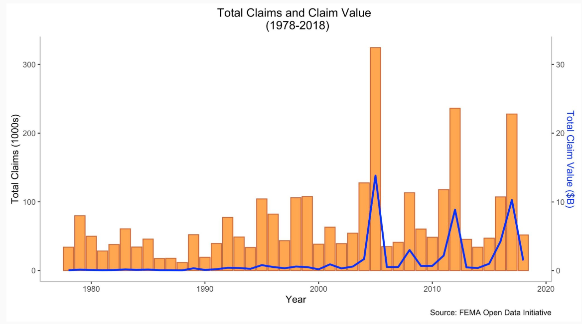
Biểu đồ 1.1: Tổng số yêu cầu bồi thường (màu cam) và tổng giá trị bồi thường (màu xanh) từ năm 1978 – 2018
Trong 3 năm gần đây - 2005, 2012 và 2017 là những trường hợp ngoại lệ đáng kể về cả tổng số yêu cầu bồi thường và tổng giá trị bồi thường của những yêu cầu đó. Ba năm này tương ứng với ba năm mùa bão đặc biệt gây thiệt hại nặng nề ở Đại Tây Dương với một hoặc nhiều đợt triều cường thảm khốc: Bão Katrina năm 2005; Bão Sandy năm 2012; và Bão Harvey, Irma và Maria vào năm 2017. Cụ thể, có 324.430 yêu cầu bồi thường với tổng giá trị 13,8 tỷ USD (USD 2018) vào năm 2005; 236.253 yêu cầu bồi thường đại diện cho tổng giá trị 8,86 tỷ USD (USD 2018) trong năm 2012; và 227.771 yêu cầu bồi thường đại diện cho tổng giá trị 10,3 tỷ đô la (USD 2018) trong năm 2017.
Để đảm bảo đủ kinh phí sửa chữa, tái thiết sau lũ lụt, các hộ gia đình cần có bảo hiểm lũ lụt. Mặc dù có một thị trường tư nhân nhỏ, mới nổi, nhưng phần lớn bảo hiểm lũ lụt dân cư được cung cấp thông qua Chương trình Bảo hiểm Lũ lụt Quốc gia (NFIP), nằm trong Cơ quan Quản lý Khẩn cấp Liên bang (FEMA).
- Một số cách cấp tiền phục hồi sau lũ lụt
+ Bảo hiểm tư nhân: được cung cấp bởi các công ty tư nhân
+ NFIP – Chương trình bảo hiểm lũ lụt quốc gia: một chương trình liên bang cung cấp bảo vệ khỏi thiệt hại do lũ lụt cho chủ sở hữu tài sản được bảo hiểm.
1.2.1.1. Tổng quan chương trình bảo hiểm lũ lụt quốc gia tại Mỹ
- NFIP được quản lý bởi FEMA - Cơ quan Quản lý Khẩn cấp Liên bang Hoa Kỳ và được cung cấp cho công chúng bởi một mạng lưới gồm hơn 50 công ty bảo hiểm và NFIP Direct.
- NFIP Direct là một chương trình của FEMA hỗ trợ ban hành các hợp đồng bảo hiểm lũ lụt theo NFIP tại các cộng đồng do FEMA chỉ định và cung cấp các hợp đồng cũng như thanh toán các yêu cầu bồi thường thiệt hại theo quy định của FEMA và theo quyết định của FEMA
- Chi phí chi trả cho bảo hiểm lũ lụt sẽ tùy thuộc vào từng khu vực có rủi ro lũ lụt cao.
1.2.1.2 Các bản đồ lũ lụt
- Bản đồ lũ lụt là một công cụ mà các cộng đồng sử dụng để biết khu vực nào có nguy cơ lũ lụt cao nhất. FEMA duy trì và cập nhật dữ liệu thông qua bản đồ lũ lụt và đánh giá rủi ro.
- Bản đồ lũ lụt giúp những người cho vay thế chấp xác định các yêu cầu bảo hiểm và giúp các cộng đồng phát triển các chiến lược để giảm thiểu rủi ro của họ. Quá trình lập bản đồ giúp cá nhân và cộng đồng hiểu được rủi ro lũ lụt và đưa ra các quyết định sáng suốt hơn về cách giảm thiểu hoặc quản lý rủi ro.
- Có 2 loại bản đồ lũ lụt
+ Bản đồ ranh giới nguy cơ lũ lụt (FHBM) – Lũ lụt ban đầu nhận dạng nguy hiểm thường được sử dụng cho trường hợp khẩn cấp cộng đồng. Bản đồ này xác định nơi ranh giới của lũ lụt, dòng chảy bùn và các khu vực xói mòn liên quan có các mối nguy hiểm đặc biệt đã được chỉ định.
+ Bản đồ Tỷ lệ Bảo hiểm Lũ lụt (FIRM, hoặc bản đồ lũ lụt) là bản đồ chính thức của một cộng đồng trên đó xác định cả vùng lũ đặc biệt nguy hiểm và lũ vùng áp dụng cho cộng đồng. Bản đồ này được sử dụng bởi NFIP để quản lý, giảm thiểu và bảo hiểm vùng lũ mục đích. Bản đồ lũ lụt là nguồn chính thức để xác định nguy cơ lũ lụt trong một cộng đồng.
1.2.1.3. Quỹ của NFIP
Nguồn tài trợ cho NFIP chủ yếu được duy trì trong một tài khoản được ủy quyền có tên là Quỹ Bảo hiểm Lũ lụt Quốc gia (NFIF).
Nói chung, NFIP đã được tài trợ thông qua ba phương pháp:
+ Biên lai từ phí bảo hiểm lũ lụt, bao gồm phí và phụ phí;
+ Phân bổ trực tiếp hàng năm cho các chi phí cụ thể của NFIP; Và
+ Vay từ Kho bạc Hoa Kỳ khi số dư của NFIF không đủ để thanh toán các nghĩa vụ của NFIP (ví dụ: yêu cầu bảo hiểm).
1.2.1.4. Mức độ bảo hiểm lũ lụt
Tỷ lệ bảo hiểm lũ lụt được bảo hiểm là khác nhau tùy theo tiểu bang. Cư dân ở các bang ven biển có xu hướng mua hợp đồng bảo hiểm lũ lụt với số lượng cao hơn nhiều so với cư dân ở các khu vực nội địa. Điều này được phản ánh trong các tiểu bang có tỷ lệ bảo hiểm lũ lụt đang hoạt động cao nhất và thấp nhất.
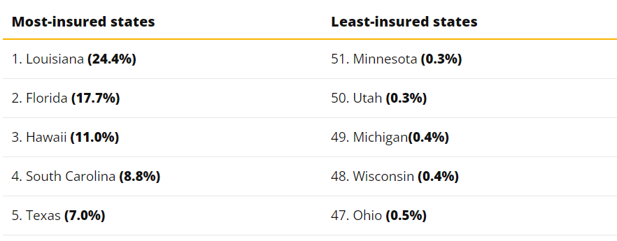
Bảng 1.2. So sánh các tiểu bang được bảo hiểm nhiều nhất và thấp nhất

1.2.1.5. Mức đóng bảo hiểm trung bình của bảo hiểm lũ lụt
Mức chi phí đóng bảo hiểm lũ lụt trung bình của NFIP là 985 đô/ năm tương đương với 82 đô/ tháng.
Mặc dù phí bảo hiểm trung bình của NFIP là 985 đô/ năm nhưng mức phí này có thể thay đổi phụ thuộc vào các yếu tố như tiểu bang, mức độ bảo hiểm mà người bảo hiểm muốn được bảo hiểm, khả năng bị ngập lụt ….
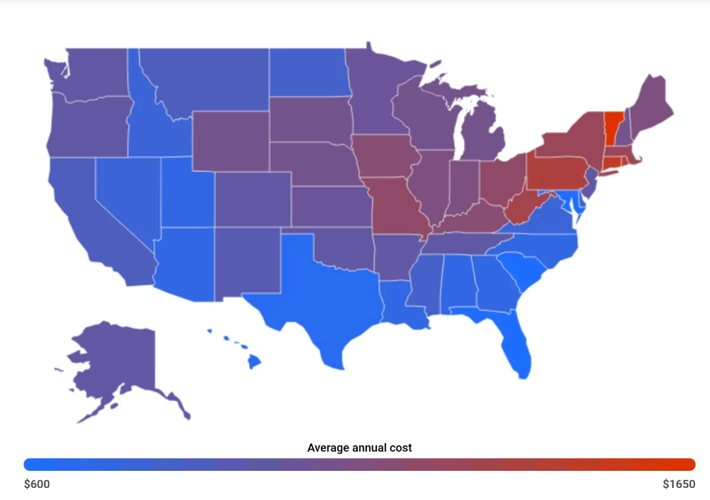
Bản đồ 1.3. Mức phí đóng bảo hiểm trung bình hàng năm tại Mỹ
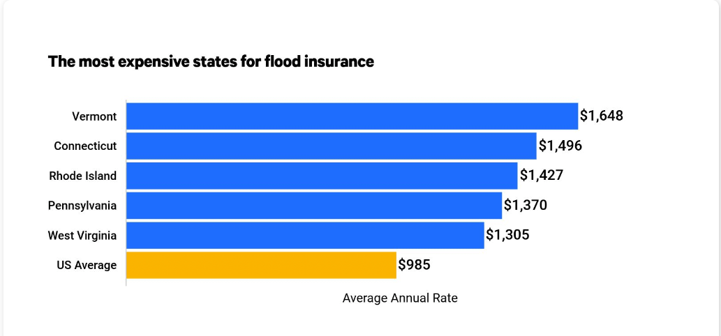
Biểu đồ 1.4: các tiểu bang có mức đóng bảo hiểm lũ lụt cao tại Mỹ
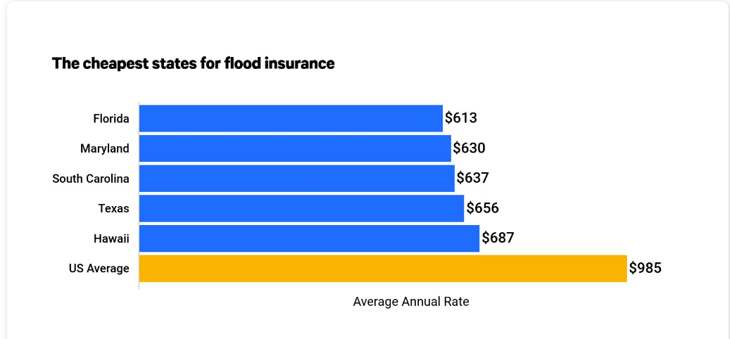
Biều đồ 1.5: các tiểu bang có mức đóng bảo hiểm lũ lụt thấp tại Mỹ
1.2.1.6. Các chính sách của chương trình bảo hiểm lũ lụt quốc gia
- Các chính sách của NFIP có thể được mua thông qua hầu hết các hãng bảo hiểm. Mặc dù bạn mua bảo hiểm từ một nhà cung cấp dịch vụ địa phương, nhưng NFIP lại là một chương trình bảo hiểm được liên bang hỗ trợ do FEMA điều hành. NFIP bao gồm các thiệt hại liên quan đến lũ lụt không được bảo hiểm theo hợp đồng bảo hiểm của chủ nhà và người thuê nhà truyền thống. Chính sách bảo hiểm lũ lụt giúp bảo vệ chủ nhà và người thuê nhà khỏi phải tự trang trải chi phí khắc phục sau trận lụt.
- Có hai loại chính sách bảo hiểm lũ lụt
Bảo hiểm Tài sản Xây dựng: Bao gồm các thiệt hại liên quan đến lũ lụt cho ngôi nhà ở và các hệ thống được sử dụng để vận hành ngôi nhà của bạn, như HVAC (Hệ thống sưởi ấm, thông gió và điều hòa không khí) và các thiết bị tích hợp. Bảo hiểm chính sách của bạn sẽ dựa trên giá trị căn nhà của bạn, với mức bảo hiểm tối đa là 250.000 đô la. Các chính sách bao gồm chi phí thay thế những gì đã bị hư hỏng hoặc hư hỏng liên quan đến sửa chữa, đến giới hạn bảo hiểm. Điều đó có nghĩa là nếu nhà của bạn có giá trị trên 250.000 Đô la hoặc nếu thiệt hại cho nhà của bạn lớn hơn 250.0000 Đô la, thì chính sách bảo hiểm lũ lụt có thể không bao gồm đầy đủ tài sản của bạn.
Bao gồm tài sản cá nhân như đồ nội thất, quần áo và thiết bị điện tử. Các chính sách bao gồm giá trị tài sản của bạn hoặc tài sản của bạn có giá trị bao nhiêu tại thời điểm xảy ra thảm họa. Bảo hiểm tối đa được cung cấp là 100.000 Đô la. Những người thuê nhà có thể mua bảo hiểm tài sản cá nhân để bảo vệ bản thân khỏi thiệt hại liên quan đến lũ lụt.
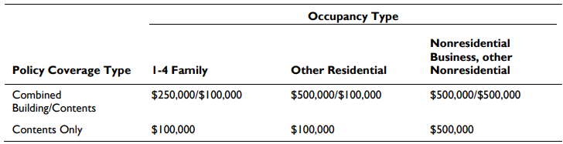
Một số mục không được bảo hiểm bởi chính sách bảo hiểm lũ lụt NFIP
+Tài sản bên ngoài nhà như hàng rào, sàn, hành hiên, bể bơi, …
+Mất thu nhập cho thuê hoặc mất khả năng sử dụng khác liên quan đến nhà
+ Chi phí sinh hoạt bổ sung như chi phí thuê tạm thời trong khi nhà đang sửa chữa
+ …
1.2.1.7. Cách đăng ký bảo hiểm lũ lụt với FEMA
- NFIP - Chương trình Bảo hiểm lũ lụt Quốc gia cho phép chủ sở hữu tài sản mua bảo hiểm lũ lụt. Đổi lại, các cộng đồng đồng ý thông qua và thực hiện các quy định quản lý vùng lũ địa phương góp phần bảo vệ cuộc sống và giảm nguy cơ xây dựng mới và cải thiện đáng kể từ lũ lụt trong tương lai.
- Sổ Trạng thái Cộng đồng NFIP chứa "trạng thái NFIP" hiện tại của một cộng đồng trong các quận được tuyên bố.
- "Trạng thái NFIP" có thể là một cộng đồng:
+ Tham gia vào NFIP
+ Không tham gia vào NFIP
+ Bị đình chỉ hoặc xử phạt
- Tình trạng NFIP có ý nghĩa đối với hỗ trợ thảm họa cho cộng đồng và công dân.
- Việc tham gia Chương trình Bảo hiểm Lũ lụt Quốc gia (NFIP) là tự nguyện. Đề tham gia cần phải:
+ Hoàn thành đơn đăng ký
+ Thông qua nghị quyết về ý định tham gia và hợp tác với FEMA
+ Thông qua và đệ trình một sắc lệnh quản lý vùng lũ đáp ứng hoặc vượt quá các tiêu chí tối thiểu của NFIP. Pháp lệnh quản lý vùng lũ cũng phải áp dụng bất kỳ FIRM - Bản đồ tỷ lệ bảo hiểm lũ lụt hoặc FHBM - Bản đồ ranh giới nguy cơ lũ lụt nào cho cộng đồng. Trong các cộng đồng tham gia, chính phủ Liên bang cung cấp bảo hiểm lũ lụt trên toàn cộng đồng.
- Các bang được khuyến khích bảo hiểm và điều chỉnh các tài sản thuộc sỡ hữu nhà nước theo NFIP
- Một cộng đồng không tham gia NFIP sau khi được xác định là dễ bị lũ lụt trong một năm, đã rút khỏi chương trình hoặc bị đình chỉ tham gia chương trình, sẽ phải đối mặt với các biện pháp trừng phạt sau:
+ Không thể mua hợp đồng bảo hiểm lũ lụt
+ Các chính sách bảo hiểm lũ lụt hiện tại sẽ không được gia hạn
+ Không có khoản tài trợ hoặc khoản vay nào của liên bang để có thể thực hiện trong các khu vực có nguy cơ lũ lụt đã xác định thep các chương trình do các cơ quan Liên bang như HUD - Bộ Gia cư và Phát triển Đô thị Hoa Kỳ, EPA - Cục Bảo vệ Môi sinh Hoa Kỳ và SBA - Cục Quản lý Doanh nghiệp nhỏ quản lý.
+ Không cung cấp hỗ trợ thảm họa của Liên bang để sửa chữa các tòa nhà có thể được bảo hiểm nằm trong các khu vực có nguy cơ lũ lụt đã được xác định đối với thiệt hại do lũ lụt gây ra.
+ Không có bảo hiểm thế chấp liên bang hoặc bảo lãnh khoản vay nào có thể được cung cấp tại các khu vực có nguy cơ lũ lụt được xác định
+ Các tổ chức cho vay được bảo hiểm hoặc quản lý của liên bang, chẳng hạn như ngân hàng và hiệp hội tín dụng, phải thông báo cho những người nộp đơn đang tìm kiếm khoản vay cho các tòa nhà có thể bảo hiểm trong các khu vực có nguy cơ lũ lụt rằng có nguy cơ lũ lụt và tài sản đó không đủ điều kiện để nhận cứu trợ thảm họa của Liên bang.
1.2.1.8. Thời hạn yêu cầu bảo hiểm lũ lụt
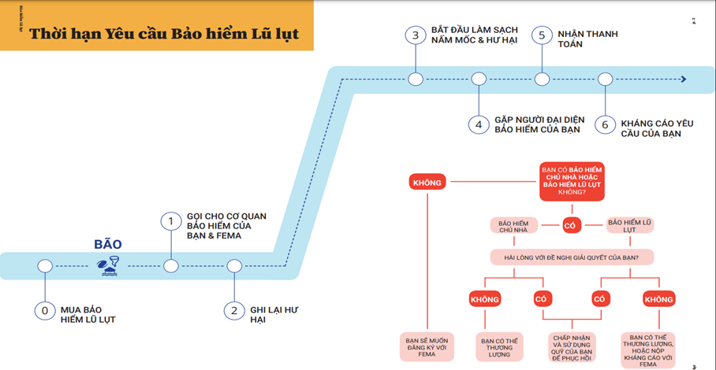
Sơ đồ 1.6. Thời hạn và trình tự yêu cầu bảo hiểm lũ lụt tại Mỹ
Chú giải:
Bước 0. Mua bảo hiểm lũ lụt
- Bảo hiểm lũ lụt có thể mua được thông qua hầu hết các hãng bảo hiểm
- Để có được hợp đồng NFIP - Chương trình Bảo hiểm lũ lụt Quốc gia, hãy liên hệ với đại lý bảo hiểm nhà của bạn. Bạn cũng có thể tìm một công ty bảo hiểm bán bảo hiểm lũ lụt của FEMA - Cơ quan Quản lý Khẩn cấp Liên bang Hoa Kỳ trên trang web của FEMA.
- NFIP do FEMA quản lý và bán bảo hiểm lũ lụt do liên bang hỗ trợ thông qua hơn 50 công ty bảo hiểm thông qua một sáng kiến ​​có tên là NFIP Direct - Đại lý Dịch vụ trực tiếp chương trình Bảo hiểm lũ lụt Quốc gia. Các chính sách của NFIP có sẵn ở hơn 22.000 cộng đồng tham gia chương trình. Chương trình này là nhà cung cấp chính bảo hiểm lũ lụt cho khu dân cư ở Hoa Kỳ. Chương trình này chi trả cho hơn 5 triệu gia đình và doanh nghiệp.
- Thường có thời gian chờ đợi 30 ngày để mua bảo hiểm lũ lụt trước khi bảo hiểm này có hiệu lực, vì vậy bạn nên mua hợp đồng càng sớm càng tốt.
Bước 1. Gọi cho Cơ quan Bảo hiểm và FEMA
- Bắt đầu yêu cầu bồi thường: Người mua bảo hiểm cần liêm hệ với cơ quan bảo hiểm hoặc công ty bảo hiểm để báo cáo mất mát. Sau đó, công ty bảo hiểm sẽ chỉ định một người đại diện bảo hiểm và người đại diện này sẽ liên hệ với người mua bảo hiểm để sắp xếp một cuộc hẹn trong vòng 24 - 48 giờ sau đó.
- Hỗ trợ FEMA
Sau khi liên lạc với công ty bảo hiểm, gọi cho FEMA để được đăng kí hỗ trợ thảm họa. Hỗ trợ của FEMA có thể giúp đỡ với các chi phí các chi phí liên quan đến thảm họa mà bảo hiểm của bạn không bao gồm, như nhà ở tạm thời, chăm sóc trẻ em, vật dụng dọn dẹp, xe cộ và phương tiện đi lại, và trong một số trường hợp sửa chữa nhà.
Thời hạn đăng ký nhận hỗ trợ: 60 ngày sau thảm họa.
Bước 2. Ghi lại Hư hại
- Chụp ảnh nhiều hình ảnh hoặc video. Đây là tài liệu về thiệt hại liên quan đến lũ lụt, một bước quan trọng trong việc chuẩn bị cho người đại diện bảo hiểm và đảm bảo giải quyết chính xác.
- Yêu cầu:
Hình ảnh về thiệt hại và mô tả chính xác về thiệt hại gây ra bởi lũ lụt
Nếu là chủ sở hữu tài sản, tài liệu cần bao gồm bên trong và bên ngoài tòa nhà.
Khi ghi lại các mặt hàng như máy giặt & máy sấy, bình đun nước nóng, dụng cụ nhà bếp, tivi và máy tính, hãy đảm bảo bạn chụp ảnh sản phẩm, kiểu máy và số sê-ri. Lưu ý mức độ lũ hoặc lũ gây ra thiệt hại hiện tại cho các thiết bị như thế nào.
Đối với thiệt hại bên trong tòa nhà, có các mẫu vật liệu xây dựng như thảm, giấy dán tường và rèm cùng với chi phí thay thế sẽ hữu ích khi gặp người đại diện bảo hiểm.
Nếu đã thực hiện các bước để ngăn chặn tài sản của bạn khỏi bị ngập lụt, như mua bao cát hoặc chuyển đồ đạc của bạn vào kho trước khi bão, hãy chuẩn bị sẵn những biên lai đó cho người đại diện bảo hiểm vì có thể đủ điều kiện để được hoàn trả cho các chi phí đó, lên tới 1.000 đô la.
Bước 3. Bắt đầu làm sạch Nấm mốc và Hư hại
- Thiệt hại nước từ lũ lụt phải được xử lý ngay sau thảm họa, hoặc nó sẽ gây ra nấm mốc, và có thể là rất khó khăn để loại bỏ. Các chủ chính sách của NFIP phải tuân theo các hướng dẫn dọn dẹp và ngăn chặn nấm mốc trong chính sách của họ.
Bước 4. Gặp người đại diện bảo hiểm
a. Đối với người đại diện
- Đưa thông tin nhận dạng chính thức, thông tin liên lạc, tên công ty bảo hiểm và số điện thoại
- Giải thích quy trình yêu cầu lũ lụt của NFIP, thảo luận bảo hiểm chính sách và cung cấp thông tin về cách trình bày thiệt hại cho công ty bảo hiểm, thảo luận nếu đủ điều kiện để tăng chi phí tuân thủ …
- Kiểm tra Tài sản và tất cả các thiệt hại bao gồm việc đo đạc và chụp ảnh
- Tài liệu về thiệt hại được cung cấp bởi người mua bảo hiểm
- Khoản thanh toán trước được nhận tới 20000 đô la nếu đủ điều kiện thanh toán tạm ứng
b. Đối với người mua bảo hiểm
- Hỏi những câu hỏi liên quan như những tổn thất nào được bảo hiểm, thời gian được giải quyết sau khi nộp đơn, tài liệu nào cần cung cấp …
- Chuẩn bị sẵn tất cả tài liệu về thiệt hại: hình ảnh các thiệt hại, bản sao hóa đơn, danh sách thiệt hại, …
- Thu thập các tài liệu hỗ trợ: bản sao hợp đòng bảo hiểm, nhận biết, tài liệu về các vật dụng được bảo hiểm trong nhà, …
Bước 5. Nhận thanh toán
- Khi yêu cầu được gửi, NFIP sẽ gửi một gói bao gồm một báo cáo được chuẩn bị bởi người đại diện bảo hiểm và một tấm séc được gửi. Đọc kỹ báo cáo và đảm bảo đồng ý với quyết định khiếu nại cuối cùng trước khi gửi séc . Khi gửi séc đồng nghĩa với việc đã đồng ý với yêu cầu và không thể nộp đơn kháng cáo.
- Nếu bạn đã nộp Bằng chứng Thiệt hại với công ty bảo hiểm của bạn và họ đồng ý với bạn, thì yêu cầu sẽ được giải quyết. Nếu họ không đồng ý, thì họ sẽ gửi cho bạn một tấm séc cho số tiền yêu cầu không thể tranh cãi, cùng với một lá thư chi tiết giải thích lý do từ chối của họ. Nếu bạn không đồng ý, thì bạn có thể tiếp tục cung cấp bằng chứng để hỗ trợ yêu cầu hoặc kháng cáo yêu cầu của bạn.
Bước 6. Kháng cáo yêu cầu
Trong trường hợp sau khi làm việc với người đại diện bảo hiểm và công ty bảo hiểm nhưng không thể đi đến thỏa thuận về quyết định khiếu nại cuối cùng, hoặc không đồng ý với lý do của họ để từ chối tất cả hoặc một phần yêu cầu của người mua thì người mua có một vài lựa chọn
- Sửa đổi bằng chứng tổn thất: gửi một bằng chứng thiệt hạ được sửa đối với nhiều hỗ trợ hơn cho người kiểm tra bảo hiểm để xem liệu họ có thay đổi quyết đinh bồi thường không
- Nộp một kháng cáo chính thức tới FEMA với những nội dung sau
+ Khiếu nại phải gửi trong vòng 60 ngày kể từ khi nhận được thư từ chối, bao gồm tất cả các tài liệu hỗ trợ. Có thể kháng cáo quyết định yêu cầu cuối cùng toàn bộ hoặc một phần.
+ Khi gửi kháng cáo, cần phải: cung cấp tên của các cá nhân trước đây đã xử lý khiếu nại, bản sao của tất cả các tài liệu liên quan, bất kỳ thông tin bổ sung nào có thể hữu ích cho kháng cáo của bạn
- Nộp đơn kiện công ty bảo hiểm khi
+ Có một năm nhận được thư từ chối nộp đơn kiện
+ Khi nộp đơn kiện thì không còn có thể kháng cáo yêu cầu của mình với FEMA hoặc nộp bằng chứng thiệt hại sửa đổi với công ty bảo hiểm.
1.2.1.9. Bảo hiểm lũ lụt tư nhân
- Một số lợi ích khi tham gia bảo hiểm lũ lụt tư nhân
Chương trình bảo hiểm lũ lụt quốc gia (NFIP) không phải lúc nào cũng là sự lựa chọn hoàn hảo cho tất cả mọi người. Ví dụ giới hạn của NFIP là 250.000 đô la cho tài sản xây dựng và 100.000 đô la cho tài sản cá nhân. Số tiền này có thể không đủ cho ngồi nhà lớn và đồ đạc đắt tiền.
Với bảo hiểm lũ lụt tư nhân, công ty bảo hiểm có thể chi trả với số tiền lớn hơn và linh hoạt hơn. Ví dụ, công ty bảo hiểm lũ lụt tư nhân Neptune Flood chi trả cho tài sản xây dựng lên đến 4.000.000 đô là và cho tài sản cá nhân lên đến 500000 đô la.
Bảo hiểm tư nhân cũng có thể chi trả các mục mà NFIP không bảo hiểm như các tài sản bên ngoài, hồ bơi ,…
Người mua bảo hiểm lũ lụt tư nhân có thể nhân được bảo hiểm nhanh hơn. Các nhà cung cấp dịch vụ tư nhân thường có thời gian chờ đợi ngắn hơn so với thời hạn 30 ngày của NFIP.
- Nhược điểm của bảo hiểm lũ lụt tư nhân
Nếu bỏ bảo hiểm NFIP và mua bảo hiểm tư nhân, nếu quay lại NFIP, chi phí sẽ tăng mạnh.
Một số công ty tư nhân sẽ không bảo hiểm tất cả các loại tài sản. Ví dụ: bạn có thể không nhận được hợp đồng bảo hiểm nếu đó là nhà di động, nhà thuyền hoặc tài sản mới bị ngập lụt
Rủi ro cao hơn khi tham gia bảo hiểm lũ lụt tư nhận. Ví dụ: công ty tư nhân có khả năng phá sản.

1.2.2. Bảo hiểm lũ lụt tại Vương Quốc Anh
1.2.2.1. Tổng quan chương trình Flood Re
Năm 2014, Vương quốc Anh ra mắt Flood Re, một tổ chức tái bảo hiểm phi lợi nhuận để nhận những rủi ro lũ lụt mà các công ty bảo hiểm chính không mong muốn. Nếu một công ty bảo hiểm tính toán rằng rủi ro lũ lụt của một hợp động cụ thể vượt quá phí bảo hiểm lũ lụt (a flood premium), thì họ sẽ nhường rủi ro đó cho Flood Re. Công ty bảo hiểm sẽ thanh toán yêu cầu bồi thường, sau đó tìm kiếm khoản bồi hoàn từ Flood Re. Khoản tài trợ bổ sung sẽ đến từ khoản thuế thu được từ các công ty bảo hiểm theo thị phần.
Khái niệm: là sự hợp tác giữa Chính phủ và các công ty bảo hiểm nhằm giúp bảo hiểm lũ lụt được phổ biến rộng rãi hơn và đảm bảo rằng tất cả mọi người ở Vương Quốc Anh có thể nhận được bảo hiểm giá cả phải chăng để bảo vệ khỏi hậu quả tài chính của lũ lụt
- Flood Re được thành lập theo The 2014 Water Act và bắt đầu hoạt động vào năm 2016 để khải thiện tính khả dụng và khả năng chi trả bảo hiểm nhà ở cho người dân sống trong khu vực có nguy cơ lũ lụt cao.
- Flood Re mang đến cho đất nước cơ hội thích ứng với những thách thức thay đổi của lũ lụt trong thế kỷ 21, có khả năng chi trả được chi phí và cung cấp thông tin, có hành động để giảm thiểu rủi ro lũ lụt.
- Đây là một chương trình tạm thời và được dự tính sẽ kết thúc vào năm 2039. Chương trình giúp bảo hiểm nhà ở có giá cả phải chăng ở những khu vực có rủi ro ngập lụt cao. Đồng thời, cũng đóng vai trò giúp quản lý quá trình chuyển đổi giá bảo hiểm nhà nơi có khả năng ngập lụt. Vì vậy, trong tương lai, khi chương trình này kết thúc, điều này sẽ làm tiền để mở một thị trường tự do cho bảo hiểm rủi ro lũ lụt thị trường và có thể hoạt động mà không cần sự can thiệp của Chính phủ.
1.2.2.2. Chi phí trả cho chương trình
Nguồn tài trợ chương trình đến từ 3 nguồn: thuế (a levy), phí bảo hiểm (a premium) và phí vượt mức (an excess) – tất cả đều được trả bởi các công ty bảo hiểm chi trả
- Hầu hết các chi phí để vận hành Flood Re đều do ngành bảo hiểm nhà ở thông qua thuế (levy)
- Khi có rủi ro lũ lụt, phí bảo hiểm cố định cho công ty bảo hiểm dựa trên mức thuế hợp đồng nhà ở. Áp dụng mức vượt quá tiêu chuẩn 250 bảng cho mỗi hợp đồng (phí vượt mức)
- Ngoài phí bảo hiểm và phí vượt mức, Flood Re thu một khoản thuế hàng năm từ các công ty cung cấp bảo hiểm nhà ở tại VQA
- Tổng cộng cung cấp 135 triệu bảng (trước 1/4/2022) mỗi năm để sử dụng, hoàn trả cho các công ty bảo hiểm đối với các yêu cầu bồi thường hợp lệ và điều hành chương trình.
- Giá cả, các khoản vượt mức và các điều khoản được thiết lập bở các công ty bảo hiểm (không phải chương trình Flood Re)
- Flood Re sẽ được xem xét 5 năm/ lần để đảm bảo số tiền phủ hợp đang được hiện hành.
1.2.2.3. Phương thức hoạt động của Flood Re
Flood Re có thể trợ cấp phí bảo hiểm và các khoản vượt quá cải thiện tính sẵn có và khả năng chi trả của che phủ lũ lụt cho các hộ gia đình ở những khu vực có nguy cơ lũ lụt cao nhờ một khoản thuế do ngành bảo hiểm chi trả.
Mọi công ty bảo hiểm cung cấp bảo hiểm nhà ở tại Vương quốc Anh đều phải trả tiền cho chương trình chống lũ lụt
Các công ty trong chương trình Flood Re Dựa theo floodre.co.uk, có rất nhiều công ty bảo hiểm đang tham gia vào chương trình này trong đó có một số công ty bảo hiểm lớn nhất tại Vương quốc Anh như Admiral, Direct Line, RSA,…
Các công ty này cung cấp bảo hiểm nhà ở và có quyền quyết định xem có cung cấp và sử dụng Flood Re cho hợp đồng đó không. Các công ty này là người đặt giá cho hợp đồng (không phải Flood Re)
- Cách thức hoạt động
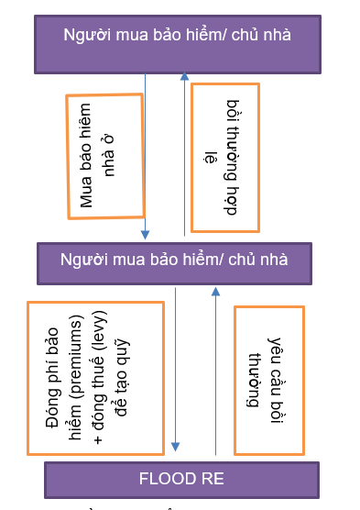
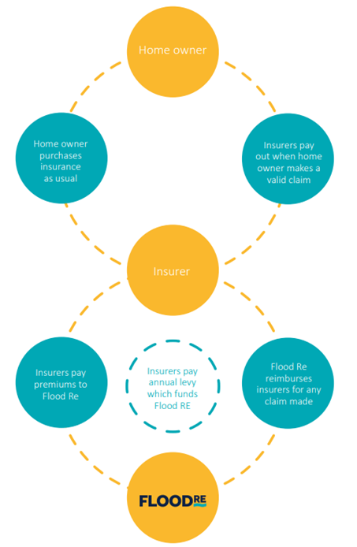
Sơ đồ 1.7. Cách thức hoạt động của Flood Re – Vương quốc Anh
1.2.2.4. Điều kiện để Flood Re chi trả
Thông qua công cụ Flood Re Tool, chúng ta sẽ biết được liệu tài sản có đủ điều kiện để được hỗ trợ hay không.
- Flood Re chỉ chi trả cho tài sản nhà ở của người mua bảo hiểm. Không chấp nhận tài sản thương mại, tài sản kinh doanh hoặc tài sản được cho các thành viên gia đình không trực hệ thuê
- Tài sản phải ở Vương Quốc Anh (ở Anh, xứ Wales, Scotland, Bắc Ireland)
- Tài sản xây dựng trước 2009
- Một số tài sản sẽ nhận được hỗ trợ từ Flood Re
+ Bảo hiểm xây dựng: nhà riêng, căn hộ một phòng ngủ, nhà di động, tòa nhà căn hộ (có tối đa ba căn hộ)
+ Bảo hiểm cho tài sản cá nhân
+ Bảo hiểm cho tài sản cá nhân và tài sản xây dựng
1.2.2.5. Hiệu quả của chương trình và một số thay đổi ở hiện tại (2022)
1. Đánh giá hiệu quả
Từ khi ra mắt, Flood Re đã báo cáo những lợi ích mạnh mẽ và rõ ràng cho hầu hết khách hàng trong nước ở những khu vực có nguy cơ rủi ro.
Ví dụ: năm 2019, 4/5 hộ gia đình đã từng yêu cầu bồi thường lũ lụt đã thấy giá giảm 50%
Flood Re đã ổn định hiệu quả thị trường bảo hiểm lũ lụt trong nước. Nhưng hiện tại đang phải đối mặt với thách thức là làm sau có thể thúc đẩy bằng các phương pháp tiếp cận bền vững hơn để phòng chống lũ lụt, kháng chịu và khả năng phục hồi.
2. Một số thay đổi của chương trình Flood Re (1/4/2022)
  - Kích hoạt và tăng tốc quá trình chuyển đổi
Xây dựng lại tốt hơn (BBB): Từ tháng 4/2022, Chính phủ sẽ cho phép Flood Re thanh toán các yêu cầu bồi thường bao gồm số tiền sửa chữa Tài sản có khả năng phục hồi lũ lụt lên tới giá trị £10.000 cao hơn chi phí khôi phục tương tự.
  - Nâng cao hiệu quả và hiệu lực của chương trình
Thuế (levy): Chính phủ sẽ cho phép Flood Re thiết lập mức thuế ba năm một lần thay vì năm năm một lần và sửa đổi con số cho khoản thuế từ 180 triệu bảng Anh lên 135 triệu bảng Anh trong thời gian ba năm kể từ ngày 1 tháng 4 năm 2022.
Giới hạn trách nhiệm: Chính phủ sẽ cho phép Flood Re thiết lập Giới hạn trách nhiệm ba năm một lần thay vì năm năm một lần để phù hợp với chu kỳ thiết lập mức thuế mới và mua sắm tái bảo hiểm bên ngoài. Như đã thỏa thuận trước đó với Chính phủ, Giới hạn trách nhiệm sẽ là 1,9 tỷ bảng Anh trong thời hạn ba năm kể từ ngày 1 tháng 4 năm 2022.
Bảo vệ giới hạn thua lỗ: Đầu năm, Bộ trưởng Ngoại giao đã đồng ý với một thay đổi vĩnh viễn trong các Điều khoản, cho phép toàn quyền quyết định cách bảo vệ Giới hạn Tổn thất trong tương lai.
Đầu tư: Flood Re làm việc với các Quan chức tại DEFRA - Cục môi trường Lương thực và Nông thôn và HMT - Ngân khố Quốc chủ Bệ hạ để hoàn thiện cơ chế của khuôn khổ đầu tư mới và khẩu vị sẽ giảm xói mòn tài sản do lạm phát.

1.2.3. Bảo hiểm lũ lụt ở Cộng hòa nhân dân Trung Hoa
1.2.3.1. Người phụ trách về bảo hiểm lũ lụt
Khác với ở bên Mỹ và Anh ở chỗ: Bảo hiểm lũ lụt là chương trình của quốc gia hợp tác cùng các đối tác công ty bảo hiểm. Còn ở Trung Quốc, MOCA - Bộ Dân chính Cộng hòa Nhân dân Trung Hoa và chính quyền địa phương tại Trung Quốc giữ vai trò chính và toàn bộ đều do họ nắm quyền (kế hoạch tái xây dựng, cơ sở vật chất, trợ giúp và cá khoản hỗ trợ)
1.2.3.2. Thực trạng bảo hiểm lũ lụt tại Trung Quốc.
Bảo hiểm lũ lụt có sẵn tại Cộng hòa Nhân dân Trung Hoa thông qua các kênh bảo hiểm thông thường, chủ yếu là phần bổ sung cho hợp đồng bảo hiểm hỏa hoạn. Tuy nhiên, số lượng chính sách mua bán lại tương đối nhỏ. Khoảng 80% tài sản bị ngập lụt bảo hiểm được mua qua các kênh thông thường là của các doanh nghiệp vừa và lớn, mặc dù một số dường như cung cấp cho nhân viên bảo hiểm hộ gia đình. Mức độ chung của bảo hiểm tài sản tương đối nhỏ ở cấp hộ gia đình và doanh nghiệp nhỏ, và mức bảo hiểm lũ lụt thậm chí còn ít hơn, có thể là do sự kết hợp của chi phí và tương đối cao chấp nhận rủi ro.
Chính phủ Trung Quốc đã có một số thử nghiệm với bảo hiểm lũ lụt trong các tình huống phần lớn không được chi trả đối với lũ lụt. Tuy nhiên, không có thử nghiệm nào thành công để có thể thành lập một dự án bảo hiểm lũ lụt. Một số thử nghiệm như:
- Chương trình bảo hiểm lũ lụt thí điểm được thực hiện bởi PICC - Công ty Bảo hiểm Nhân dân Trung Quốc năm 1992 tại một vùng nông thông của Kiến Tây, sau trận lụt năm 1991 ở lưu vực sông Hoài.
- Một chương trình bảo hiểm lũ lụt nông nghiệp thí điểm hai giai đoạn đã được thực hiện ở lưu vực sông Hoài Hà từ năm 1986 đến năm 1996. Kế hoạch bắt buộc này được đồng tài trợ bởi MWR - Bộ Thủy lợi Cộng hòa Nhân dân Trung Hoa, MOCA - Bộ Dân chính Cộng hòa Nhân dân Trung Hoa và PICC - Công ty Bảo hiểm Nhân dân Trung Quốc. Giai đoạn này đã giải ngân khoảng 4 triệu nhân dân tệ. Mặc dù thử nghiệm đã thành công nhưng nó đã bị ngừng
- Năm 1992, một chương trình bảo hiểm tường chắn sóng đã được thực hiện ở tỉnh Chiết Giang. Phí bảo hiểm được chia sẻ bởi MWR, chính quyền tỉnh, chính quyền địa phương hoặc chính quyền quận và những người được hưởng quyền lợi được bảo vệ bởi đê chắn sóng
- Năm 2007, một số tỉnh thành lập chương trình thí điểm bảo hiểm nông nghiệm có bao gồm bảo hiểm lũ lụt theo Chương trình Bảo hiểm Nông nghiệp Quốc gia. Các kế hoạch sử dụng kinh nghiệm thu được từ các nghiên cứu thí điểm lưu vực sông Hoài Hà và các công ty bảo hiểm tham gia cung cấp bảo hiểm cho các loại cây trồng cụ thể. Phí bảo hiểm được chia sẻ bởi chính phủ quốc gia, chính quyền tỉnh và nông dân.
1.2.3.3. Chương trình bảo hiểm lũ lụt thí điểm 1986-1990
Theo trang chinawaterrisk.org, từ nhưng năm 1980, Trung Quốc đã triển khai nhiều dạng bảo hiểm lũ lụt. Ví dụ, PICC - Công ty Bảo hiểm Nhân dân Trung Quốc đã triển khai bảo hiểm tài sản thương mại và bảo hiểm kỹ thuật thủy lực.
1. Giai đoạn 1986 – 1988 và 1992 – 1996
Trong các năm 1986 - 1988 và 1992 - 1996 MRW cùng với MOCA, PICC và Bộ Tài chính đã tiến hành hai thí điểm định kỳ cho các khu vực nạo vét và giữ lũ ở lưu vực Hoài Hà.
Theo chính sách, một khi mùa màng bị thiệt hại do nạo vét và giữ lũ, công ty bảo hiểm sẽ bồi thườn thiệt hại bằng các khoản thanh toán thay vì viện trợ cứu trợ của chính phủ. Điều kiện là kè trong vùng bảo hiểm phải tuân thủ nghiêm ngặt các tiêu chuẩn quốc gia để giữ thuận tiện cho dẫn lũ và tích lũ.
Đánh giá thí điểm : các dự án thí điểm này có hoạt động được nhưng không thiết thực
- Việc nạo vét và giữ lũ thường diễn ra ở những khu vực vô cùng nghèo đói hoặc tương đối kém phát triển, nông dân không có khả năng mua bảo hiểm.
- Chính quyền địa phương gặp khó khăn trong việc trợ cấp cho dịch vụ bảo hiểm nếu không có sự tài trợ của chính phủ trung ương
2. Năm 1985
Chương trình 8 năm về bảo hiểm cứu trợ thiên tại ở nông thôn tại 102 quận thí điểm được MOCA.
Đánh giá thí điểm :
- Phí bảo hiểm đã bị chính quyền địa phương bắt buộc thu hoặc thu hồi từ các hợp tác xã tiếp thị và cung ứng nông thôn, gây ra khiếu nại từ những dân làng không có nhiều kiến thức về bảo hiểm hoặc quản lý rủi ro. Nhiều người dân sau đó buộc đại lý bảo hiểm hoàn tiền.
- Sau khoản thanh toán lớn, công ty bảo hiểm gặp nhiều khó khăn trong việc duy trì bảo hiểm lũ lụt cho mô hình nhân thọ này về mặt tài chính.
Chương trình thí điểm ở Giang Tây
- PICC phải đối mặt với khoản thâm hụt hơn 100 triệu nhân dân tệ sau hai trận lũ vào 1996 và 1998.
1.2.3.4. Bảo hiểm lũ lụt hiện nay tại Trung Quốc
Hiện nay, Trung Quốc áp dụng chính sách bảo hiểm với nhiều loại hình thiên tai. Ví dụ, thành phố Thẩm Quyến thực hiện bảo hiểm thiên tai đối với 15 loại hình thiên tai (bao gồm động đất, gió, bão, mưa bão, lũ lụt, sóng thần, sạt lở đất, sạt lở núi, sấm sét, cuồng phong, ngập úng, lốc xoáy, mưa đá, lũ ống mang theo đất đá, lún sụt) và các rủi ro sự cố hạt nhân do 15 loại thiên tai này gây ra. Bên cạnh đó, Trung Quốc cũng có những chương trình riêng cho một nhóm đối tượng cụ thể, như bảo hiểm nông nghiệp, theo đó chú trọng việc quản lý rủi ro thiên tai cũng như cơ chế phân tán rủi ro thiên tai. Điều lệ bảo hiểm nông nghiệp có hiệu lực từ ngày 01/3/2013 quy định cụ thể về hỗ trợ tài chính, ưu đãi thuế, cơ chế phân tán rủi ro thiên tai và các vấn đề liên quan tới bảo hiểm nông nghiệp. Điều lệ này đã chính thức hình thành cơ sở pháp lý cho hoạt động bảo hiểm nông nghiệp Trung Quốc.
Cơ chế bồi thường: Trung Quốc sử dụng hình thức bảo hiểm thiên tai qua công ty bảo hiểm, hoặc quỹ bảo hiểm dưới dạng sản phẩm truyền thống. Tiền bồi thường sẽ được quy định trước và chi trả bằng tiền mặt hoặc qua tài khoản. Tuy nhiên, trong trường hợp các công ty bảo hiểm tham gia vào hoạt động cung cấp bảo hiểm thiên tai thảm họa cho địa phương, mà không có khả năng chi trả toàn bộ số tiền bồi thường thì Chính phủ sẽ xem xét hỗ trợ phần còn thiếu.
Nguồn tài chính: Trung Quốc áp dụng chương trình bảo hiểm Chính phủ và tư nhân cùng góp vốn nhằm giảm nhẹ gánh nặng cho ngân sách và đẩy mạnh xã hội hóa lĩnh vực bảo hiểm thiên tai. Cụ thể, Cục Dân chính huyện Vấn Xuyên, Trung Quốc tập trung mua bảo hiểm thiên tai cho cả huyện. Mỗi cá nhân sẽ mua bảo hiểm 5 NDT/năm, tổng mức bảo hiểm của cả huyện là 600.000 NDT/năm. Theo chương trình đối với bảo hiểm nhà ở động đất tại Đài Loan, mỗi căn hộ được mua 1 hợp đồng bảo hiểm nhà ở hỏa hoạn (bao gồm bảo hiểm nhà ở động đất) với một mức phí thống nhất, trong đó phí bảo hiểm chiếm 85%, các phụ phí chiếm 15%. Trong trường hợp trận động đất gây nhiều thiệt hại vượt quá khả năng bồi thường của doanh nghiệp bảo hiểm và Quỹ bảo hiểm động đất, Chính phủ sẽ xem xét cấp nguồn tài chính chi trả bồi thường bảo hiểm.

CHƯƠNG 2: THỰC TRẠNG TÌNH HÌNH LŨ LỤT VÀ THỊ TRƯỜNG BẢO HIỂM LŨ LỤT Ở VIỆT NAM

2.1. THỰC TRẠNG LŨ LỤT TẠI VIỆT NAM
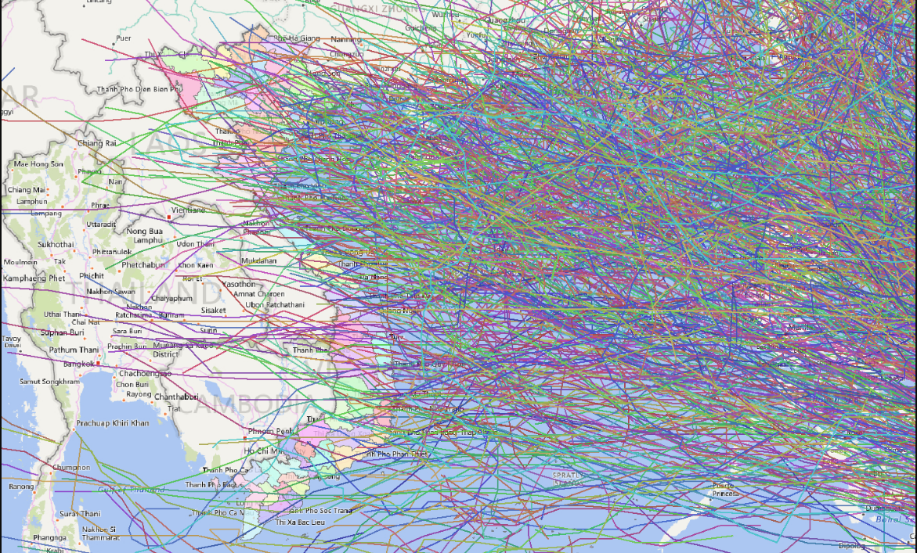
Bản đồ 2.1: Đường đi của các cơn bão đổ bộ vào Biển Đông và Việt Nam trong 70 năm qua.
Việt Nam là một quốc gia với 3.230 km bờ biển từ thị xã Móng Cái (Quảng Ninh) đến thị xã Hà Tiên (Kiên Giang) có 29/63 tỉnh và thành phố giáp với biển, đất nước có lịch sử lâu dài đối phó với các thảm họa tự nhiên và trong những quốc gia chịu ảnh hưởng nặng nề của thiên tai và biến đổi khí hậu. Trong các loại thiên tai, bão và lũ lụt là thường xuyên và nguy hiểm nhất. So với nhiều cộng đồng ven biển, lũ lụt đã luôn luôn là một phần lịch sử Việt Nam. Ở khu vực như các tỉnh miền Trung, lũ lụt xuất hiện với cường độ ngày càng tăng. Thiệt hại lũ lụt dự kiến sẽ ngày càng nghiêm trọng thêm bởi sự gia tăng lượng mưa hàng ngày khoảng 12- 19%. Theo ước tính trung bình mỗi năm Việt Nam phải chịu từ 6 đến 7 cơn bão. Từ năm 1990 đến 2010, đã xảy ra 74 trận lũ trên các hệ thống sông của Việt Nam. Đặc biệt, trong những năm gần đây, các thiên tai mang tính cực đoan đã xảy ra nhiều hơn, gây thiệt hại nhiều hơn về người và ảnh hưởng đáng kể đến nền kinh tế đất nước – theo Báo cáo đặc biệt của Việt Nam về quản lý rủi ro thiên tai và các hiện tượng cực đoan nhằm thúc đẩy thích ứng với biến đổi khí hậu.
Ví dụ: Năm 2005, năm xảy ra cơn bão Katrina. Trong năm 2005, nhiều cơn bão lớn đánh thăng vào bờ Việt nam. Cơn bão số bảy, được đặt tên quốc tế là Damrey, tạo ra sóng cao 4 mét, làm vỡ và sạt lở hơn 50km đê biển và làm hỏng 130.000 ha lúa. Tổng thiệt hại vật chất ước tính gần 3.500 tỷ đồng. Gần đây hơn, trong năm 2011, cơn bão Ketsana đổ vào miền Trung Việt Nam vào ngày 19/9/2011 khiến 170 người chết và 800 người bị thương. Trên 21.000 ngôi nhà đã bị phá hủy hoàn toàn, buộc 356.00 người phải sơ tán. Ngoài ra an ninh lương thực bị đe dọa vì 39.000 tấn gạo đã bị phá hủy hoàn toàn. Bảng 3.1.1: báo cáo một số liệu thống kê cho các thiệt hại liên quan đến lũ lụt trong gian đoạn 1997 – 2006.(Nguồn: Bộ Nông Nghiệp và phát triển nông thôn)
Bảng 2.1: Thiệt hại do thiên tai tại Việt Nam 1997 – 2006
Năm | Người chết | Nhà máy bị phá hủy | Thiệt hại trông lúa | Giá trị thiệt hại
Năm | Người chết | Nhà máy bị phá hủy | 1.000 ha | Tỷ đồng
1997 | 941 | 111.037 | 746 | 7.73
1998 | 485 | 13.495 | 239 | 1.767
1999 | 824 | 52.585 | 250 | 4.55
2000 | 762 | 12.253 | 798 | 5.098
2001 | 604 | 10.503 | 217 | 3.37
2002 | 355 | 9.098 | 90 | 1.958
2003 | 180 | 4.487 | 257 | 1.574
2004 | 340 | 1.192 | 460 | 1.004
2005 | 377 | 7.585 | 665 | 5.809
2006 | 339 | 74.783 | 285 | 18.556
Tổng | 5.207 | 297.018 | 4.007 | 51.416
Trong 70 năm qua, Tp.Đà Nẵng và Khánh Hòa có số lượng các cơn bão ANGELA, CARY, MAURY đi qua lớn nhất. Số liệu này chưa tính đến cường độ của bão mà chỉ phản ánh số lượng. Tính trung bình, ở hai tỉnh này, mỗi năm có 1 cơn bão trực tiếp đi qua địa phận tỉnh.

Biểu đồ 2.2: Các tỉnh có số cơ bão đi qua nhiều nhất trong 70 năm
Mức độ cảnh báo trong biểu đồ 3.1.1 thể hiện giá trị trung bình của tất cả các cơn bão đi qua địa phận tỉnh trong 70 năm. Có thể thấy, ba tỉnh Hải Phòng, Thanh Hóa và Nghệ An luôn phải hứng chịu những cơn bão có mức độ cảnh báo rất cao.

Biểu đồ 2.3: Mức độ cảnh báo trung bình 70 năm các tỉnh

2.2. THỰC TRẠNG LŨ LỤT CỦA VIỆT NAM NĂM 2020 VÀ 2021 VÀ HẬU QUẢ.
2.2.1. Tình hình năm 2020

Biểu đồ 2.4: Lượng mưa năm 2020
Theo báo cáo tại Hội nghị, từ giữa tháng 9 đến giữa tháng 11/2020, bão chồng bão, lũ chồng lũ xảy ra liên tiếp tại các tỉnh miền Trung với cường độ rất mạnh, trên phạm vi rộng; đã gây thiệt hại rất lớn về người và tài sản, ảnh hưởng nặng nề đến đời sống và sản xuất của hàng triệu người dân trên địa bàn, cụ thể:
- Trong gần 2 tháng, khu vực duyên hải miền Trung đã chịu ảnh hưởng dồn dập của 9 cơn bão (từ số 5 đến số 13) và 2 ATNĐ. Trong đó cơn bão số 9 được đánh giá mạnh nhất trong 20 năm qua, đổ bộ trùng với thời điểm triều cường đã tàn phá và gây thiệt hại nặng nề cho các tỉnh Trung Bộ và Tây nguyên.
- Mưa lớn kéo dài với tổng lượng mưa phổ biến từ 1000÷2500mm, nhiều nơi trên 3.000mm, gây lũ lớn, đặc biệt lớn trên toàn 16 tuyến sông chính vượt mức báo động 3, trong đó có 06 tuyến sông lũ đã vượt mức nước lũ lịch sử. Ngập lụt trên diện rộng tại 7 tỉnh từ Nghệ An đến Quảng Nam với nhiều đợt nối tiếp và thời gian kéo dài kỷ lục, nhiều nơi ngập kéo dài nửa tháng.
- Sạt lở đất, lũ quét nghiêm trọng tại Thuỷ điện Rào Trăng 3, Trạm Kiểm lâm số 67, tỉnh Thừa Thiên Huế; Đoàn Kinh tế - Quốc phòng 337, tỉnh Quảng Trị; xã Trà Leng, Trà Vân, huyện Nam Trà My và xã Phước Lộc, huyện Phước Sơn, tỉnh Quảng Nam đã cướp đi sinh mạng của nhiều người dân, cán bộ, chiến sỹ.

Biểu đồ 2.5: Tình hình thiệt hại tài sản do lũ lụt gây ra năm 2020
- Bão và mưa lũ lịch sử, lũ quét, sạt lở đất làm 249 người chết, mất tích; 1.531 nhà sập, 239.341 nhà bị hư hại, tốc mái, 473.449 lượt nhà bị ngập; nhiều công trình phòng, chống thiên tai, cơ sở hạ tầng, dân sinh bị hư hỏng, sạt lở. Ước tính thiệt hại về kinh tế trên 36.000 tỷ đồng.
2.2.2. Tình hình năm 2021.
Năm 2021, chịu ảnh hưởng của hiện tượng “La Nina kép” với ENSO ở trạng thái La Nina từ những tháng cuối năm 2020 sang đến những tháng đầu năm 2021, sau đố ENSO chuyển sang pha trung tính trong những tháng giữa năm và lại quay lại trạng thái La Nina trong những tháng cuối năm 2021.
Cụ thể, Trạng thái La Nina kéo dài khoảng 10 tháng (từ tháng 08/2020 – tháng 5/2021) với chuẩn sai nhiệt độ mặt nước biển (SSTA) khu vực NINO 3.4 trung bình 3 tháng có giá trị giảm mạnh nhất vào tháng 10,11 và 12/2020 với giá trị chuẩn sai -1,3⁰ C, sau đó SSTA khu vực NINO 3.4 tăng chậm dần và chuyển sang trạng thái trung tính nhưng vẫn nghiêng về pha lạnh trong khoảng 2-3 tháng mùa hè năm 2021 trước khi giảm trở lại vào cuối năm 2021. Hiện tại, chuẩn sai nhiệt độ mặt nước biển (SSTA) khu vực NINO 3.4 trung bình trượt 3 tháng 10,11 và 12/2021 đang ở mức -1,0⁰ C và đang tiếp tục được xác định trong trạng thái La Nina.
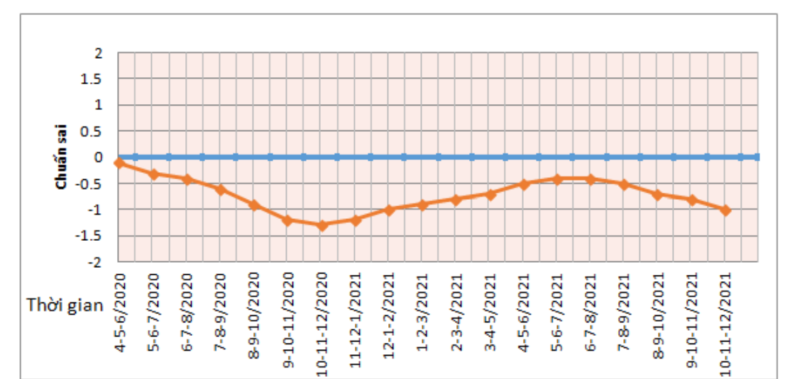
Biểu đồ 2.6: Diễn biến SSTA khu vực Nino3.4 trung bình trượt 3 tháng (màu cam) so với trung bình (màu xanh) từ nửa cuối năm 2020 đến hết năm 21
Trong năm 2021, trên cả nước đã xảy ra 28 đợt mưa lớn diện rộng, tổng lượng mưa (TLM) cả nước phổ biến 1000 - 3000 mm, riêng khu vực từ Thừa Thiên Huế đến Bình Định có TLM đạt 3000 - 5000mm. Cả nước có khu vực phía Nam Tỉnh Sơn La và Bắc tỉnh Bình Thuận có tổng lượng mưa nhỏ hơn 1000mm. Khu vực Tây Nguyên và Nam Bộ có lượng mưa phổ biến xấp xỉ đến thiếu hụt so với TBNN từ 10-20%; riêng một số khu vực tại Tây Nam Bộ và Bắc Tây Nguyên có lượng mưa cao hơn TBNN từ 10-20%, có nơi đến 50% TBNN.
Mùa lũ các sông suối khu vực Bắc Bộ xuất hiện ít lũ. Tổng số có 07 đợt lũ với biên độ lũ lên phổ biến từ 2-6m, chủ yếu là lũ vừa và nhỏ trên các sông suối nhỏ. Khu vực Trung Bộ, Tây Nguyên đã xuất hiện tổng 09 đợt lũ trên diện rộng và một số trận lũ xảy ra cục bộ trên các sông nhỏ. Các trận lũ vừa và lớn tập trung vào tháng 10/2021. Đỉnh lũ trên các sông phổ biến mức BĐ2 - BĐ3, một số nơi trên BĐ3; riêng đợt lũ từ ngày 28/11 – 03/12, đỉnh lũ trên các sông từ Quảng Ngãi đến Khánh Hòa, Gia Lai phổ biến ở mức BĐ3 và trên BĐ3.
Các tỉnh miền Trung đã chịu ảnh hưởng của 5 cơn bão (bão số 5, bão số 6, bão số 7, bão số 8, bão số 9) tuy không khốc liệt như năm 2020 nhưng hoàn lưu các cơn bão đã gây ra các đợt mưa lũ lớn gây thiệt hại không nhỏ cho người dân các tỉnh miền Trung, điển hình là các cơn bão số 5 và số 6.
Thiên tai xảy ra khốc liệt, gây nhiều thiệt hại về người và tài sản. Tại Việt Nam, có 841 trận thiên tai, với 18 loại hình trên tổng số 22 loại hình thiên tai, trong đó, 12 cơn bão, áp thấp nhiệt đới trên Biển Đông. Thiên tai đã làm 108 người chết, mất tích, 95 người bị thương; ước tính thiệt hại hơn 5.200 tỷ đồng. Tuy nhiên, so với năm 2020 thiên tai làm 357 người chết và mất tích, thiệt hại gần 40.000 tỷ đồng, thì năm 2021 là năm giảm kỷ lục về thiệt hại do thiên tai gây ra.

2.3. TÌNH HÌNH BẢO HIỂM LŨ LỤT TẠI VIỆT NAM
Mặc dù, thực trạng lũ lụt tại Việt Nam ngày càng trở nên phổ biến và diễn biến khó lường nhưng hiện tại vẫn chưa xuất hiện nhiều bảo hiểm lũ lụt để đối phó với vấn đề này.
Hiện tại, một số công ty bảo hiểm có loại hình bảo hiểm nhà ở tư nhân (có bao gồm bồi thường thiệt hại cho tài sản khi có lũ lụt, giông bão) như công ty bảo hiểm Bảo Việt, công ty bảo hiểm Bảo Long, công ty Bảo Minh, …
2.3.1. Bảo hiểm nhà tư nhân công ty Bảo Việt
Bảo hiểm nhà tư nhân của công ty Bảo Việt sẽ bồi thường cho những thiệt hại xảy ra do:
- Cháy (bao gồm sét đánh), nổ
- Giông, bão, lũ lụt (bao gồm nước biển tràn), vỡ hoặc tràn nước từ các bể chứa nước, thiết bị chứa nước hoặc đường ống dẫn nước, va chạm với ngôi nhà
- Trộm cướp, Thuê nhà sau tổn thất.
Bảng 2.7: Quyền lợi và biểu phí của bảo hiểm nhà ở công ty Bảo Việt
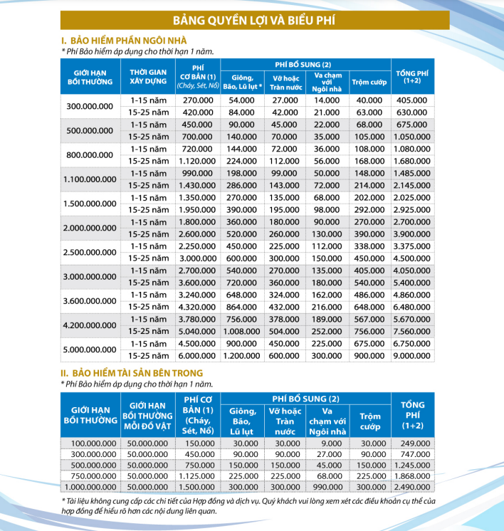
2.3.2. Bảo hiểm nhà tư nhân công ty Bảo Long
Phạm vi bảo hiểm nhà tư nhân bao gồm những thiệt hại do
- Rủi ro cơ bản như cháy; sét đánh; nổ
- Rủi ro mở rông (chọn lựa) như giông, bão, lũ lụt; đâm va với ngôi nhà; trộm cướp; thuê nhà sau tổn thất.
Công ty bảo hiểm Bảo Long bồi thường các thiệt hại xảy ra do giông, bão, lũ lụt (bao gồm nước biển tràn) nhưng loại trừ:
a. Tổn thất hoặc thiệt hại gây ra bởi lún hoặcsụt lở đất;
b. Tổn thất hoặc thiệt hại đối với ngôi nhà
trong quá trình xây dựng, xây dựng lại hoặc sửa chữa (trừ khi các cửa ra vào, cửa sổ và các cửa khác đã hoàn thiện để ngăn chặn được các rủi ro này), mái hiên, rèm che, biển hiệu, ti vi và ăng ten đặt

2.4. CÁC NHÂN TỐ ẢNH HƯỞNG TỚI THỊ TRƯỜNG BẢO HIỂM LŨ LỤT Ở VIỆT NAM
Thị trường bảo hiểm Việt Nam vẫn đang đối mặt với nhiều thách thức như mức độ thâm nhập còn thấp (thường chỉ có tài sản thương mại của các tổ chức, doanh nghiệp lớn tham gia bảo hiểm tài sản), chưa có quy định giám sát thận trọng về bảo hiểm thiên tai, phí bảo hiểm thiên tai chưa được tính toán đầy đủ, chính sách thận trọng của các nhà tái bảo hiểm…, nên đến thời điểm này vẫn chưa có một sản phẩm bảo hiểm thiên tai trong dài hạn.
Bên cạnh đó, một vấn đề mấu chốt là nhận thức của người dân về vai trò của bảo hiểm trong việc bù đắp cho những thiệt hại còn rất thấp. Đây là thách thức lớn nhất mà thị trường bảo hiểm Việt Nam cần phải vượt qua. Các hộ gia đình sẽ không mua bảo hiểm thiên tai nếu như nhận thức của họ về rủi ro này không khớp với thực tế, tức đánh giá thấp rủi ro. Nhưng họ cũng có lý do khi tần suất xảy ra các biến cố là thấp mặc dù nếu quan sát trong dài dạn, tần suất đang tăng theo thời gian. Trong khi đó, về phía các công ty bảo hiểm, họ cũng không mặn mà phát triển sản phẩm và thị trường nếu chính bản thân họ cũng không được “bảo hiểm” trên thị trường tài chính. Với nền kinh tế từ năm 2021- đầu năm 2023 do ảnh hưởng của đại dịch Covid-19 tình hình kinh tế giảm sụt, thu nhập bình quân tương đối, tỉ lệ thất nghiệp, lạm phát tăng cao.
Từ thông tin họp báo về tình hình lao động việc làm quý 4/2021 và thống kê tổ chức ngày 6/1/2021. Quý 3/2021 đã chứng kiến thu nhập thấp nhất chưa từng có trong nhiều năm, sang đến quý 4/2021 mức thu nhập bình quân của người lao động có được cải thiện hơn. Thu nhập của người lao động trong quý 4/2021 là 5,3 triệu đồng, tăng 139.000 đồng so với quý trước. Tuy nhiên nếu so sánh cùng kỳ năm trước kỳ 4/2021 đã giảm 624.000 đồng so với cùng kỳ năm trước. Tỉnh cả năm 2021, thu nhập bình quân tháng của người lao động là 5,7 triệu đồng, giảm 32.000 đồng so với năm 2020. Thu nhập bình quân của lao động khu vực thành thị là 7 triệu đồng, cao hơn 1,4 lần mức thu nhập bình quân lao động khu vực nông thôn 5 triệu đồng.
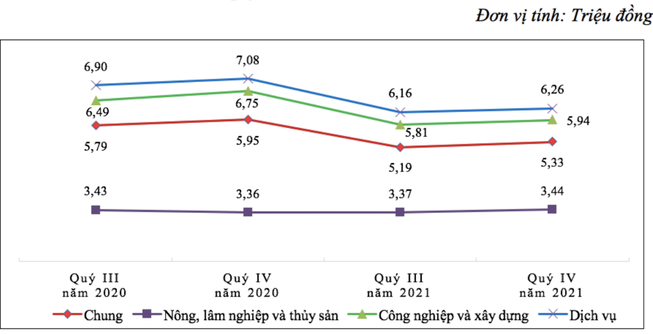
Biểu đồ 2.8: Thu nhập bình quân tháng của người lao động theo khu vực kinh tế, các quý năm 2020 và năm 2021.
Theo Tổng cục Thống kê, dịch Covid-19 kéo dài đã làm tăng tỷ lệ và số người thiếu việc làm trọng độ tuổi trong quý III/2021 lên mức cao nhất trong vòng 10 năm qua. Số người thiếu việc làm trong độ tuổi quý III/2021 là hơn 1,8 triệu người; tăng 700,3 nghìn người so với quý cùng kỳ 10 năm trước và tăng 620,0 nghìn người so với cùng kỳ năm trước. Tỷ lệ thiếu việc làm của lao động trong độ tuổi lao động trong quý là 4,46%, tăng 1,86 điểm phần trăm so với quý trước và tăng 1,74 điểm phần trăm so với cùng kỳ năm trước. Tỷ lệ thất nghiệp trong độ tuổi lao động 3,98% tăng 1,36 điểm phần trăm so với kỳ trước và tăng 1,25 điểm phần trăm so với cùng kỳ trước.

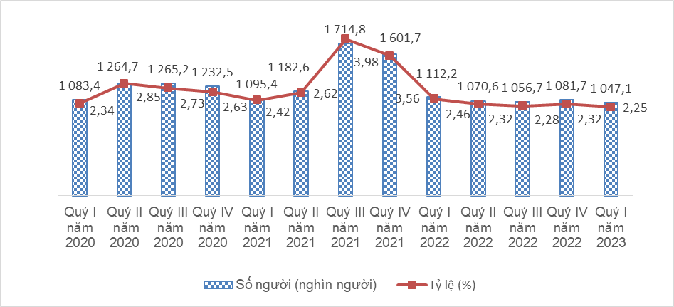
Biểu đồ 2.9: Số người và tỷ lệ thất nghiệp trong độ tuổi lao động theo quý, 2020-2023.
Trong quý I/2023, tỷ lệ thất nghiệp đăng được giảm đi 1,94% nhưng nền kinh tế của người dân vẫn không hoàn toàn ổn định ảnh hưởng bởi lạm phát tăng cao, làm cho giá tiền trên thị trường tăng (giá xăng, …) đều tăng một mức đáng kể. Lãi suất ngân hàng tăng cao ảnh hưởng nền các doanh nghiệp, tính đến thời điểm hiện nay 77.000 doanh nghiệp đã rời khỏi thị trường bốn tháng qua.
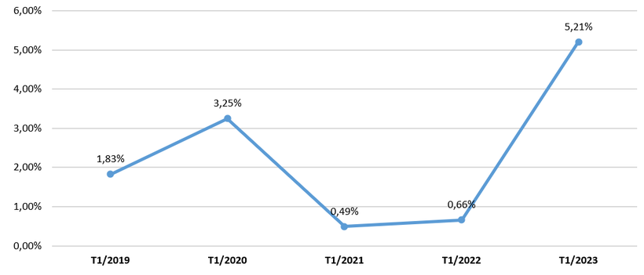
Biểu đồ 2.10: Lạm phát cơ bản tháng 1 so với kỳ năm trước.
Số Liệu của Tổng Cục Thống Kê cho thấy, so với cù: ng kỳ năm trước, có tới 10 nhóm hàng tiêu dùng chính tăng giá, trong khi chỉ có 1 nhóm giảm. Cụ thể, chỉ số giá nhóm giáo dục tháng tăng cao nhất, đạt 11,6% so với cùng kỳ năm trước do trong năm học 2021-2022 nhiều đại phương đã miễn, giảm học phí để chia sẻ khó khăn với người dân trong đại dịch, đồng thời vào năm 2022-2023 một số tỉnh, thành phố trực thuộc Trung Ương đã tăng mức học phí.
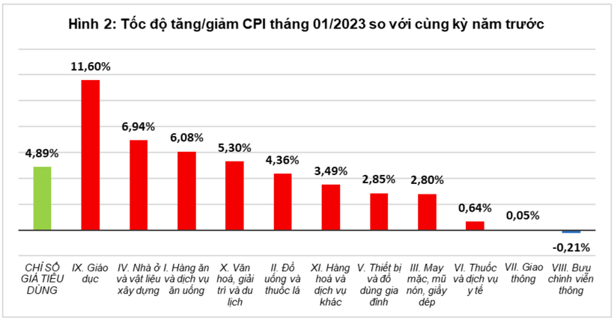
Biểu đồ 2.11 : Các nhóm ngành đóng góp vào tốc độ tăng CPI tháng 1/2023 so với cùng kỳ năm 2022 ( Nguồn: GSO)
- Nhóm nhà ở và vật liệu xây dựng tăng 6,94% do giá vật liệu bảo dưỡng nhà ở và nhà ở thuê tăng.
- Nhóm hàng ăn và dịch vụ ăn uống tăng 6,08% chủ yếu do dịch Covid-19 được kiểm soát, dịch vụ ăn uống ngoài gia đình tăng 7,0%; giá lương thực tăng 3,47% và thực phẩm tăng 6,11%
- Nhóm văn hóa, giải trí và du lịch tăng 5,3% do dịch Covid-19 được kiểm soát giá tour, khách sạn, nhà hàng tăng khi nhu cầu du lịch trong nước tăng.
- Nhóm đồ ăn uống và thuốc lá tăng 4,36% chủ yếu do như cầu tiêu dùng tăng trong dịp Tết Nguyên đán, giá nguyên liệu sản xuất đồ uống, chi phí vận chuyển tăng.
- Nhóm hàng hóa và dịch vụ khác tăng 3,49% so với cùng kỳ năm trước; nhóm thiết bị và đồ dùng gia đình tăng 2,85%; nhóm may mặc, mũ nón, thời trang 2,8%; nhóm thuốc và dịch vụ y tế tăng 0,64%;Nhóm giao thông tháng 1/2023 tăng 0,05% so với cùng kỳ năm trước, làm CPI chung tăng 0,01 điểm phần trăm, chủ yếu do giá vé tàu hỏa tăng 28,78%; vé máy bay tăng 67,26%; vé ô tô khách tăng 18%; Vé xe bus công cộng tăng 13,42%; vé taxi tăng 6,22% và vé tàu thủy tăng 3,52%. Ở hướng ngược lại, giá xăng dầu giảm 7,08% làm cho chỉ số giá nhóm giao thông chỉ tăng 0,05% so với cùng kỳ năm 2022
- Nhóm bưu chính, viễn thông tháng 1/2023 giảm 0,21% so với cùng kỳ năm trước do giá điện thoại thế hệ cũ giảm.
Như vậy ta có thể thấy được tình hình sau dịch Covid -19 và tình hình lạm phát tăng cao đã gây thiệt hại đáng kể đến các doanh nghiệp và người dân trên cả nước. Xét về mức độ thiệt hại đó, ta có thể thấy được khả năng sử dụng bảo hiểm trong các trường hợp để bảo vệ tài sản trong khoảng thời gian xảy ra thiên tai khá thấp. Dựa trên tình hình thực tệ và con số về tình hình kinh tế hiện nay các Doanh nghiệp cũng đang phải đối với các nguy cơ phá sản, việc mua bảo hiểm cho thiên tai chỉ chiếm 0,01% trên cả nước. Đặc biệt người dân luôn chú trọng đến việc sử dụng có dịch vụ bảo hiểm đến sức khỏe hơn so với việc sử dụng bảo hiểm bảo vệ nhà cửa. Theo Manulife Asia Care Survey, 91% người được hỏi cân nhắc mua bảo hiểm trong vòng 12 tháng, 71 % nhận ra tầm quan trọng của kế hoạch hưu trí kể từ khi Covid -19 bắt đầu.
Đồng thời, nông dân không có nhu cầu đối với bảo hiểm lũ lụt. Có một tiềm năng thị trường hợp đồng bảo hiểm kết hợp (tức là bảo hiểm lũ lụt với các thảm họa khác). Bởi vì nông dân thường phải đối mặt với thiên tai khác nhau trong mùa mưa, họ có quan tâm đến đối phó với các thảm họa phổ biến nhất cùng một lúc thay vì chỉ một.

CHƯƠNG 3: CÁC GIẢI PHÁP NÂNG CAO CHẤT LƯỢNG THỊ TRƯỜNG BẢO HIỂM LŨ LỤT Ở VIỆT NAM
Hiện các khoản ngân sách dành cho giảm nhẹ và khắc phục hậu quả thiên tai thường được sử dụng theo cơ chế giải quyết hậu quả là chính, chưa có một chiến lược tài chính lâu dài. Điều này cho thấy, cần phải phát triển sản phẩm bảo hiểm thiên tai trong dài hạn, nhằm chuyển đổi từ cơ chế tài chính thụ động (tài trợ sau khi thiên tai xảy ra) sang chủ động (tài trợ trước khi thiên tai xảy ra). Tuy nhiên, phát triển sản phẩm bảo hiểm thiên tai riêng biệt trong điều kiện hiện nay ở Việt Nam sẽ cần một lộ trình dài hạn. Bởi trên thực tế, thị trường bảo hiểm Việt Nam hiện chưa có các sản phẩm bảo hiểm rủi ro thiên tai riêng biệt. Vì vậy, sự can thiệp của Chính phủ là tất yếu để thêm một tay vỗ cùng bàn tay vô hình của thị trường.
Liên quan đến thị trường bảo hiểm, can thiệp quan trọng đầu tiên là ở phí bảo hiểm, để có tỷ lệ phí trên số tiền bồi thường dự tính là thấp nhất thỏa mãn cả bên cầu và bên cung. Tiếp đến là phát triển thị trường tài chính, cụ thể là thị trường trái phiếu thiên tai để các công ty bảo hiểm còn có tấm chắn cho chính bản thân mình.
Tuy vậy, nhiều chuyên gia cũng khuyến cáo rằng, mỗi quốc gia với hoàn cảnh và mức độ rủi ro khác nhau cần có lựa chọn tối ưu riêng của mình. Muốn vậy, cần tính toán được mức độ rủi ro của thảm họa thiên nhiên: tần suất và mức độ nghiêm trọng. Không những thế, còn cần tính cả việc rủi ro có ảnh hưởng trên diện rộng của lãnh thổ hay chỉ một vùng, khu vực nhất định.
Đương đầu với thiệt hại do thiên tai gây ra cũng là sự đánh đổi giữa tăng trưởng và nợ công của chính phủ, sự ứng phó với rủi ro của chính phủ. Với các quốc gia có quy mô nền kinh tế nhỏ, khuyến nghị thường được đưa ra là giảm chi phí bảo hiểm cho người dân, đảm bảo cho các rủi ro ít nghiêm trọng nhưng thường xảy ra hơn.
Một khi đã có thị trường bảo hiểm thiên tai, việc chi trả bồi thường cần nhanh gọn nhất có thể cho các hộ gia đình hay doanh nghiệp bị thiệt hại. Một ví dụ có thể tham khảo là Chính phủ Pháp có quy định trường hợp bồi thường bảo hiểm khi chính phủ tuyên bố một biến cố nào đó là thảm họa thiên nhiên. Theo đó, khi chính phủ tuyên bố thảm họa thì các hợp đồng bảo hiểm tài sản trong vùng bị ảnh hưởng được tự động bồi thường trong vòng tối đa ba tháng.
Một số giải pháp cụ thể mà nhóm tác giả đề xu để phát triển bảo hiểm lũ lụt tại Việt Nam:
Việc duy trì các động thái truyền thống đối với lũ lụt (ví dụ: can thiệp kỹ thuật, chương trình cứu trợ thiên tai, hoặc đền bù cho nạn nhân lũ lụt đã trở nên khó khăn đối với chính phủ vì thiên tai lũ lụt xảy ra lặp đi lặp lại. Vì vậy, cần tập trung chú ý vào việc xác định các điểm nóng rủi ro và dễ bị tổn thương. Đồng thời, cải thiện tình hình tại các khu vực xảy ra các điểm nóng đó. Ngoài ra, cần tiếp tục kiểm tra chuỗi thời gian cập nhật của các bản ghi khí tượng, thủy văn và kinh tế, cố gắng tìm kiếm cho những thay đổi ảnh hưởng đến nguy cơ lũ lụt và rủi ro lũ lụt ở Việt Nam. Đặc biệt, những thay đổi cuối cùng về lượng mưa dữ dội, thay đổi sử dụng đất và những thay đổi về mức độ phơi nhiễm và tính dễ bị tổn thương phải được phát hiện và giải thích. Phát hiện sớm và quy kết của những thay đổi này sẽ có tầm quan trọng thiết thực to lớn đối với bảo hiểm lũ lụt bởi bảo hiểm lũ lụt chỉ khả thi nếu được hỗ trợ bởi bản đồ chi tiết về rủi ro lũ lụt và dữ liệu đáng tin cậy.
Chính phủ cần đưa ra những chủ trương, chính sách khuyến khích các doanh nghiệp bảo hiểm để mở thêm dịch vụ bảo hiểm lũ lụt để chuyển giao một phần trách nhiệm đối với thiệt hại lũ lụt cho các cá nhân và chia sẽ rủi ro rộng hơn sẽ làm giảm gánh nặng tài chính của chính phủ, trong khi đồng thời góp phần hạn chế di cư và phát triển ở các khu vực dễ bị lũ lụt.
Chính phủ và các doanh nghiệp tư nhân có thể liên kết với nhau tạo ra một quỹ bảo hiểm lũ lụt chung tương tự với chương trình Flood Re của Vương Quốc Anh để ổn định và tạo môi trường phát triển dịch vụ bảo hiểm lũ lụt riêng biệt trong tương lai.
Rút kinh nghiệm từ các thí điểm Trung Quốc về Bảo hiểm lũ lụt nhằm tránh gây tổn thất tài chính quốc gia. Với hầu hết các quốc gia không có chương trình bảo hiểm lũ lụt đặc biệt như Việt Nam và Trung Quốc, cách tiếp cận có thể là cung cấp bảo hiểm thông qua các công ty bảo hiểm thông thường như một phần hoạt động thương mại của họ và có trợ cấp của Chính phủ là một phần đóng góp cho phí bảo hiểm.
Có thể sử dụng cách tiếp cận được áp dụng ở Hoa Kỳ như Chương trình Bảo hiểm lũ lụt Quốc gia – NFIP. Các công ty bảo hiểm thu phí bảo hiểm cho Chính Phủ và Chính Phủ sẽ chi trả tiền bảo hiểm khi có yêu cầu bồi thường thiệt hại. Nếu quỹ cạn kiệt, Chính phủ sẽ chi trả từ doanh thu chung. Thông thường để giảm rủi ro cho Chính phủ theo thời gian, họ thường yêu cầu phí bảo hiểm phải đủ lớn để đảm bảo rằng quỹ tăng trưởng với tốc độ hợp lý.
Tăng cường công tác truyền thông cho các tổ chức, doanh nghiệp và các cá nhân về bảo hiểm lũ lụt.
Thiệt hại do thiên tai gây ra ở Việt Nam sẽ ngày càng nghiêm trọng hơn, và Chính phủ Việt Nam không nên chỉ dựa vào quỹ phòng, chống thiên tai quốc gia hay cứu trợ. Thay vào đó, cần tạo điều kiện để thị trường bảo hiểm thiên tai phát triển như hỗ trợ phí bảo hiểm, tạo thị trường trái phiếu thiên tai, mở rộng quỹ bảo hiểm trong việc phối hợp với các quốc gia trong khu vực, đưa bảo hiểm nhà cửa thành một nghiệp vụ bảo hiểm quan trọng như nhiều nước đã và đang thực hiện.

KẾT LUẬN
Bảo hiểm lũ lụt là một thành phần quan trọng trong khả năng phục hồi của hộ gia đình và cộng đồng. Nó làm giảm các rủi ro liên quan đến lũ lụt, nó cung cấp nguồn vốn đáng tin cậy để trang trải các chi phí sửa chữa và xây dựng lại mà không cần phải rút tiền tiết kiệm, chuyển hướng tiêu dùng, vay nợ hoặc dựa vào sự hỗ trợ thường không đầy đủ và chậm trễ từ chính phủ, Nhà nước.
Nhóm tác giả đã sử dụng phương pháp nghiên cứu phân tích - tổng hợp lý thuyết và phương pháp liệt kê so sánh để tìm hiểu được những cơ sở lý luận về vấn đề bảo hiểm lũ lụt, những kinh nghiệm về bảo hiểm lũ lụt của các nước trên thế giới. Đồng thời cũng từ đó, nghiên cứu sâu hơn về thị trường bảo hiểm lũ lụt tại Việt Nam và đưa ra các giải pháp phù hợp với tình hình hiện tại của Việt Nam để tạo điều kiện giúp thị trường bảo hiểm lũ lụt được hình thành và phát triển trong tương lai.
Việt Nam là một trong những quốc gia hứng chịu nhiều thiên tai nhất trên thế giới. Dù bảo hiểm lũ lụt vẫn đang còn là một khái niệm khá là mới, vẫn chưa được quan tâm và chú trọng đối với hầu hết người dân Việt Nam nhưng nhóm tác giả tin rằng bảo hiểm lũ lụt sẽ trở thành một cách hữu hiệu trong việc giảm thiểu rủi ro không thể bỏ qua được của người dân Việt Nam trong tương lai gần.

TÀI LIỆU THAM KHẢO
https://www.adb.org/sites/default/files/publication/28697/economics-wp005.pdf,
https://commonslibrary.parliament.uk/research-briefings/cbp-8751/
https://www.fema.gov/flood-insurance
https://www.floodre.co.uk/wp-content/uploads/2018/07/Flood_Transition2018_AW.pdf
https://www.policygenius.com/homeowners-insurance/private-flood-insurance-vs-nfip/
https://www.powellvalleybank.com/the-limitations-of-flood-insurance-nfip-policy-restrictions/#:~:text=Coverage%20Limits,up%20to%20almost%20any%20limit
https://www.nerdwallet.com/article/insurance/private-flood-insurance
https://www.fema.gov/flood-insurance#:~:text=Plan%20ahead%20as%20there%20is,a%20community%20flood%20map%20change.
https://www.adb.org/sites/default/files/publication/28697/economics-wp005.pdf
https://www.researchgate.net/publication/349465263_Spatiotemporal_Variations_and_Risk_Analysis_of_Chinese_Typhoon_Disasters
https://reliefweb.int/disaster/fl-2017-000075-chn
https://www.baoviet.com.vn/insurance/Kien-thuc-Bao-hiem/Kien-thuc-chung-ve-bao-hiem-phi-nhan-tho/Phan-loai-cac-loai-hinh-bao-hiem/201/3470/MediaCenterDetail/
https://sachweb.com/publishview/giaotrinhbaohiem_id1902/giaotrinhbaohiem_id1902.aspx#page=14
https://www.forbes.com/advisor/homeowners-insurance/flood-insurance-cost
https://www.fema.gov/glossary/participation-nfip#:~:text=To%20join%2C%20the%20community%20must,exceeds%20the%20minimum%20NFIP%20criteria.
https://www.fema.gov/sites/default/files/documents/how-to-read-flood-insurance-rate-map-tutorial.pdf
https://www.fema.gov/vi/node/404612
https://www.fema.gov/pdf/nfip/manual201205/content/16_maps.pdf
https://sgp.fas.org/crs/homesec/R44593.pdf
https://www.tinnhanhchungkhoan.vn/khoang-trong-bao-hiem-thien-tai-post257446.html
https://thesaigontimes.vn/khac-phuc-thiet-hai-thien-tai-vi-sao-bao-hiem-nhat-nhoa/
https://www.baoviet.com.vn/insurance/khach-hang-ca-nhan/bao-hiem-nha-tu-nhan/generallandingpage/35/
https://eepseapartners.org/wp-content/uploads/2021/04/The-Flood-Insurance-Market-in-Vietnam-Challenging-but-Potentially-Profitable.pdf
https://mof.gov.vn/webcenter/portal/ttpltc/pages_r/l/chi-tiet-tin-ttpltc?dDocName=UCMTMP122522
https://www.verifiedmarketresearch.com/product/flood-insurance-market/#:~:text=Global%20Flood%20Insurance%20Market%20Definition&text=Flood%20insurance%20is%20a%20kind,systems%2C%20or%20levee%20dam%20failure
https://www.valuepenguin.com/average-cost-flood-insurance
https://riskcenter.wharton.upenn.edu/lab-notes/lessonsfromfemadatapart1/

